# Caso de uso 001: Registrar actor

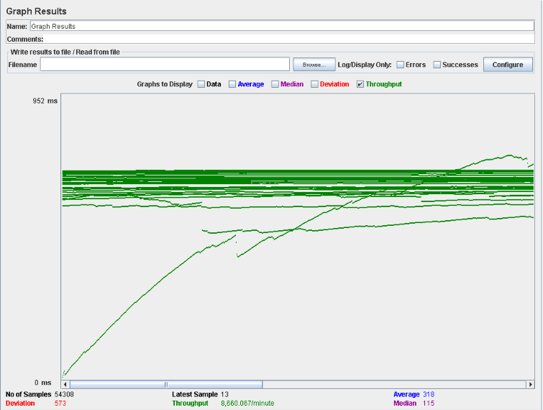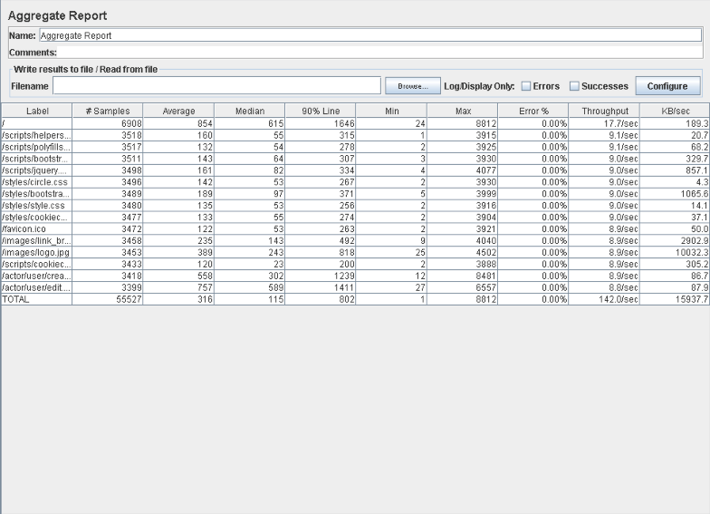Procedemos a realizar el test del caso de uso de crear un actor en el sistema, en este caso crearemos un usuario. Comenzamos con la cifra de 100 usuarios concurrente y el usuario en principio puede sin problemas.  
  
Aumentamos la cantidad hasta los 150 usuarios donde, como podemos observar en las imágenes de abajo, vemos unos tiempos que se sitúan en el límite que consideramos aceptable que sería un segundo. Por ende, podemos decir que nuestro sistema para este caso de uso soporta alrededor de 150 usuarios concurrentes.  
  
Como vemos, al ser una acción de creación tiene un impacto mayor en el uso del disco, pero como es habitual la tarjeta de red y el procesador se encuentran en sus máximos.

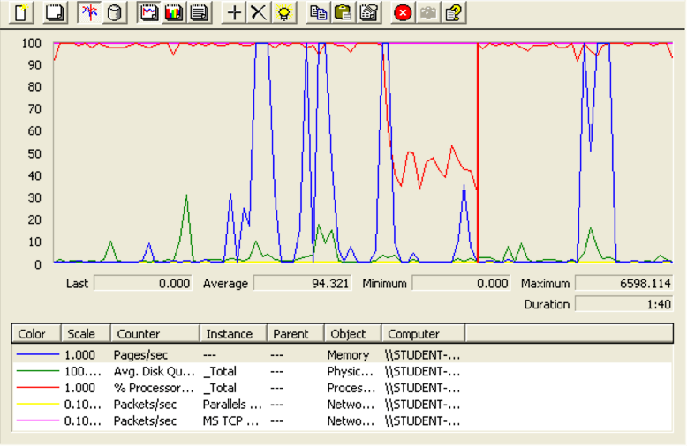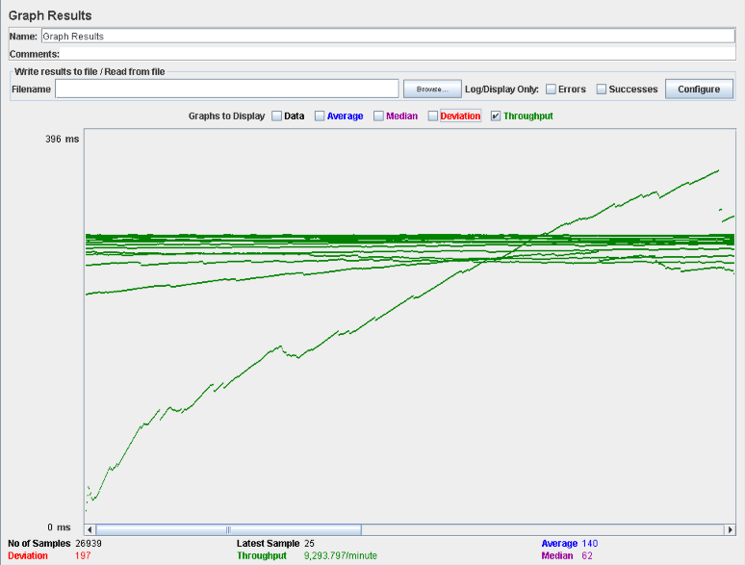

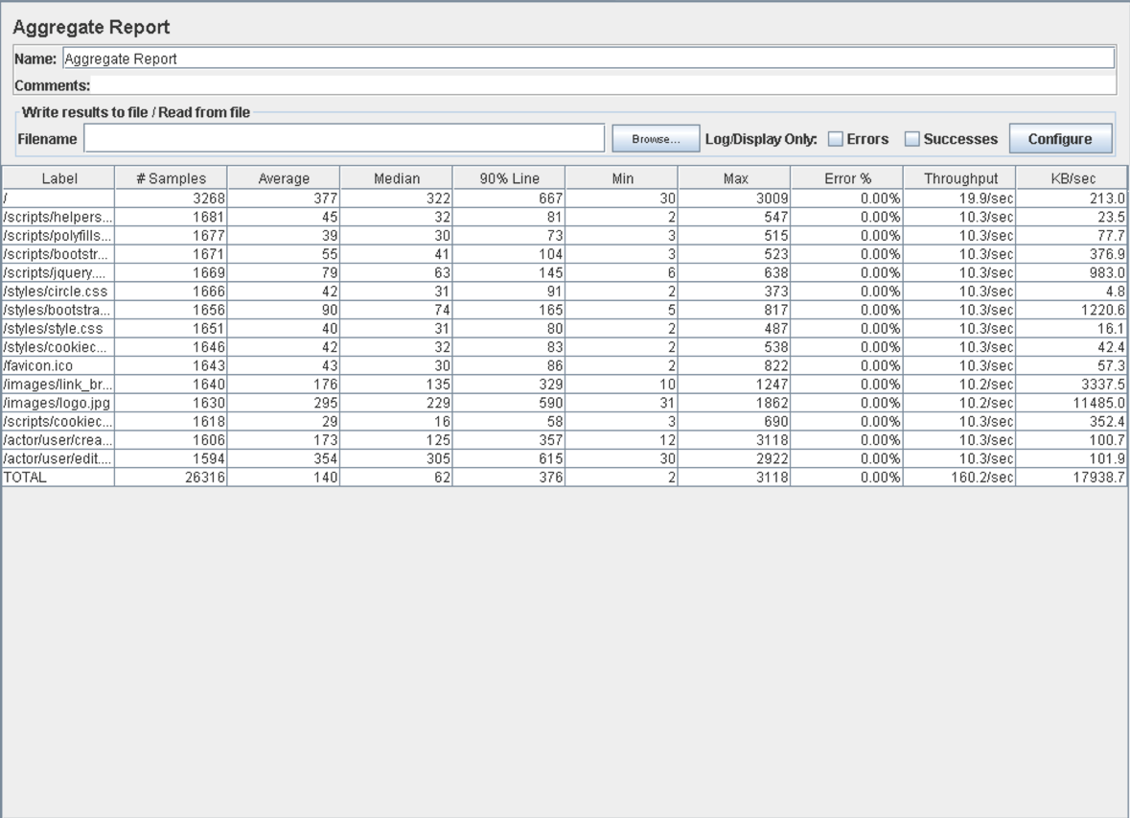

# Caso de uso 002: Editar actor

Procedemos a medir el rendimiento del sistema en el caso de uso en el que editamos un actor, en este caso iniciaremos sesión como una compañía y cambiaremos algunos datos. Comenzamos con 115 usuarios y vemos muy buenos resultados, pero vamos a probar algunos usuarios más para poner a prueba al sistema.

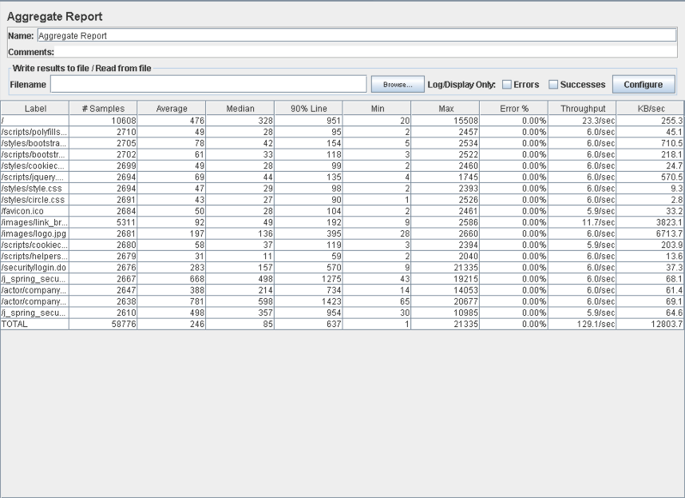

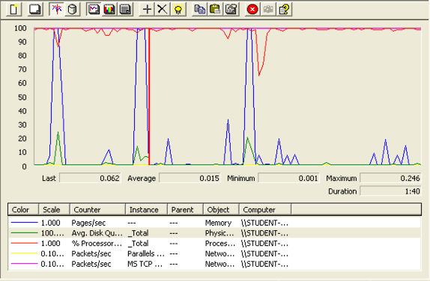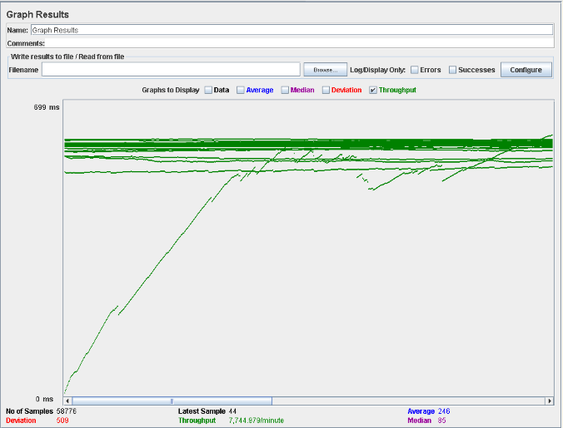

Subimos hasta los 140 usuarios, donde ya vemos que se supera con creces el límite que exigimos el rendimiento del sistema. Por ende, podemos concluir que 115 son los usuarios concurrentes que soporta el sistema para este caso de uso. El throughput sería 6564. En cuanto a la gráfica del perfmon.exe, sacamos las mismas conclusiones que en el anterior test: el uso del disco duro sube más que en otras ocasiones debido a que es una operación de escritura.

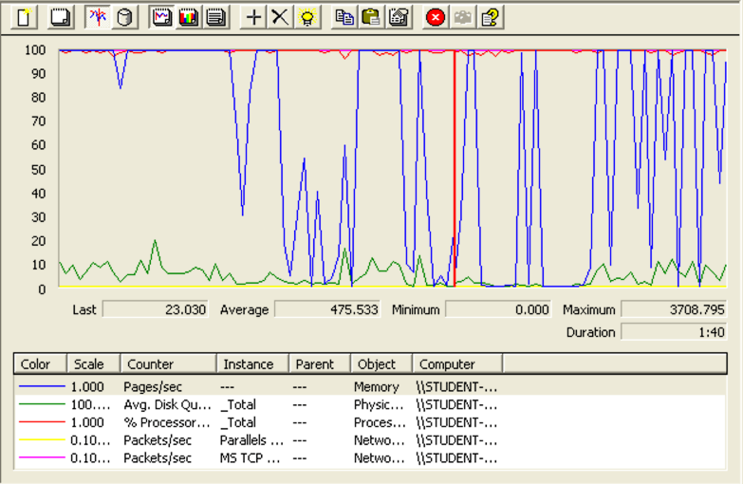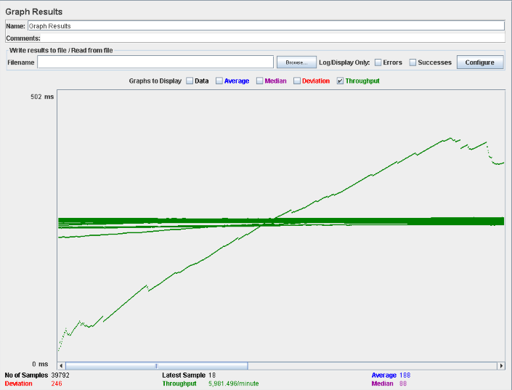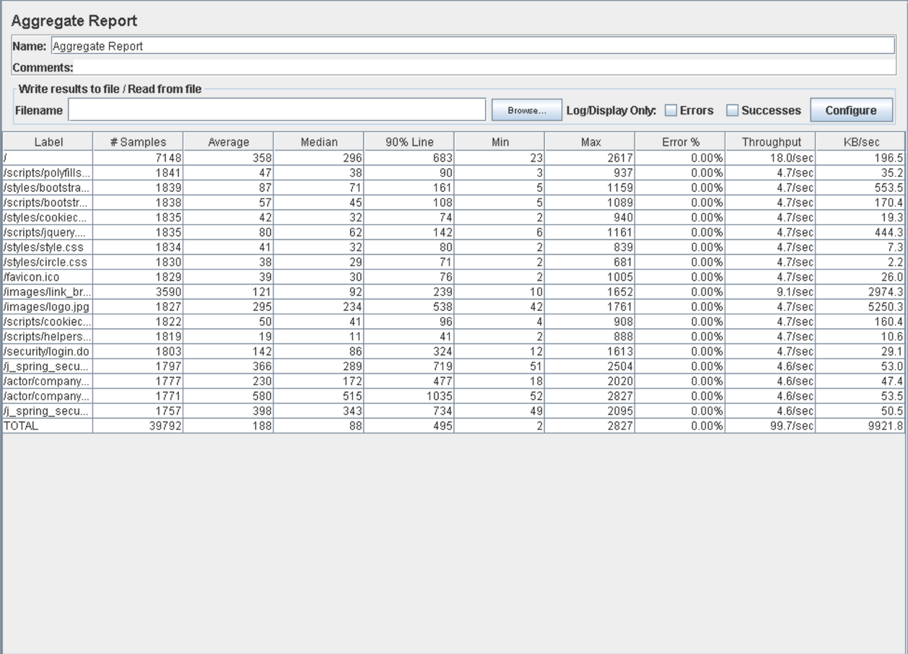

# Caso de uso 003: Publicar/ocultar lista de deseo

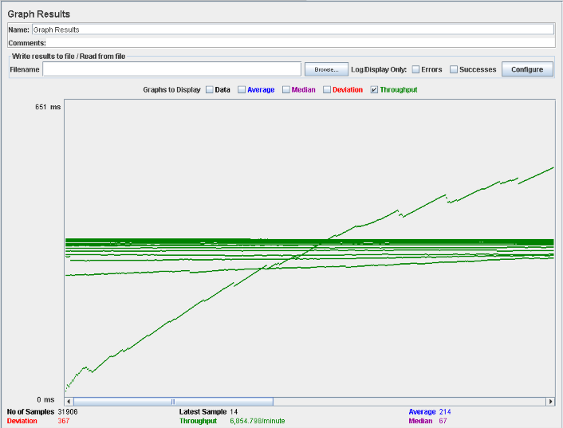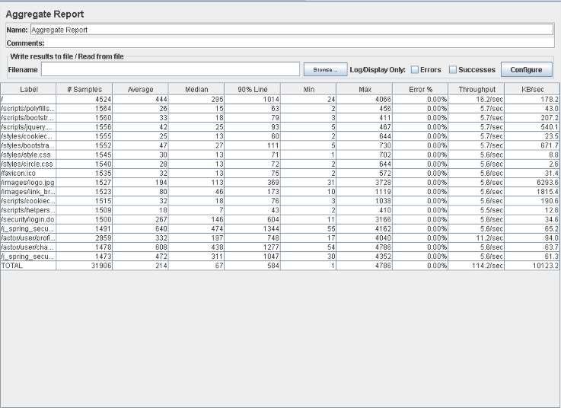Procedemos a medir el rendimiento en el caso de uso que consiste en cambiar el estado de la lista de deseos del usuario. Comenzamos con 100 usuarios y como vemos en el aggregate report los tiempos superan el segundo.

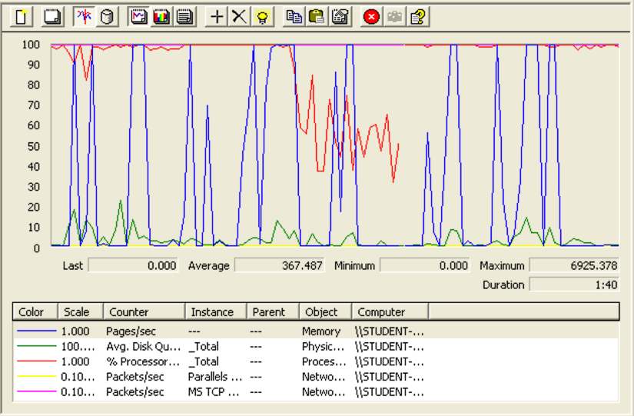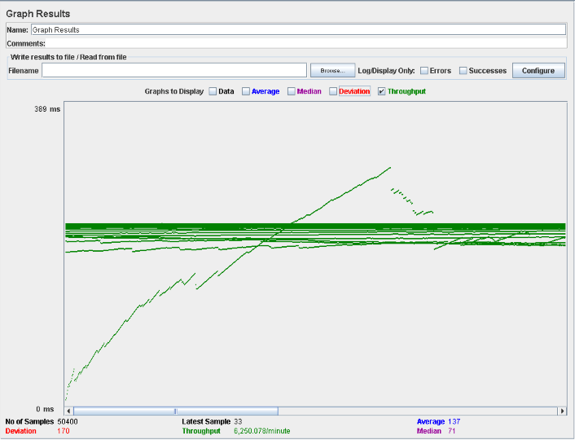Bajamos el número de usuarios hasta los 80. El resultado nos muestra que los tiempos entran dentro del límite, por lo cual, podemos concluir que el sistema para este caso de uso soporta como mucho 80 usuarios. El troughput es 6250 y en el estado del sistema que arroja el perfmon nos muestra como el disco duro ha aumentado más que en otros casos de uso y que el procesador está la mayor parte del tiempo del 100%.

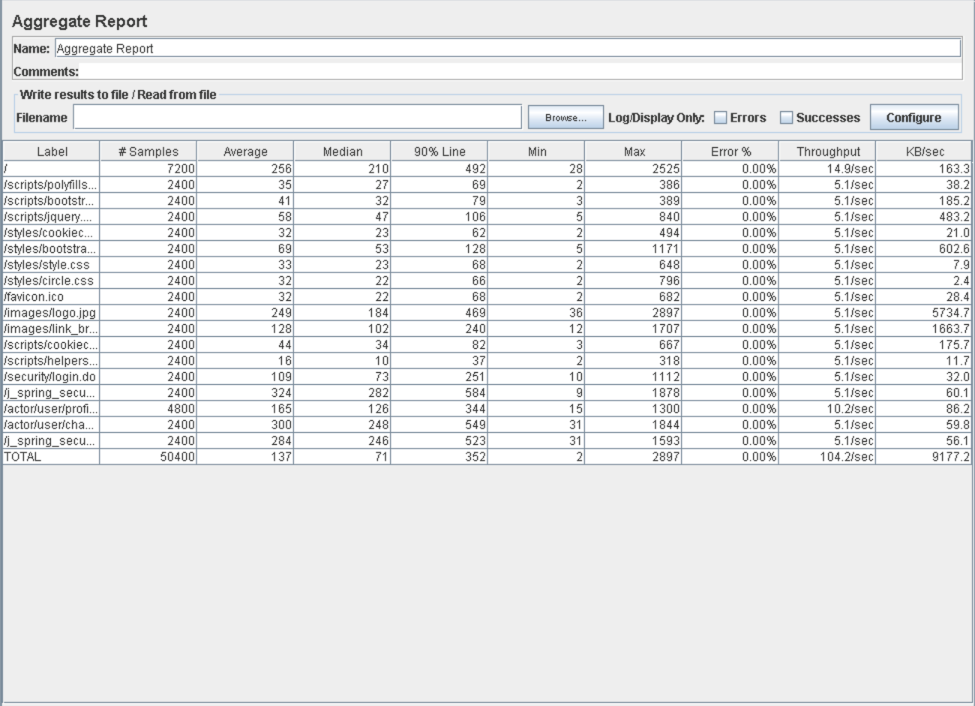

# Caso de uso 004: Añadir/quitar chollo de lista de deseo

Procedemos a comprobar el rendimiento que arroja el sistema para el caso de uso en el que se añade/quita un chollo de la lista de deseo de un usuario. Comenzamos con 60 usuarios puesto que este test tiene bastante contenido. El resultado nos muestra que a pesar de ser un nº de usuarios tan bajo, aún salen tiempos por encima del segundo.

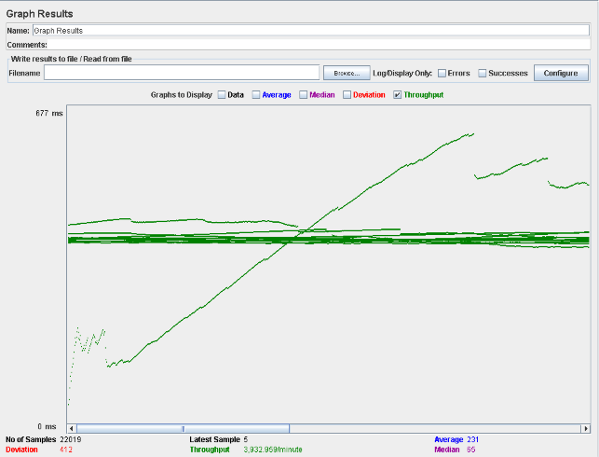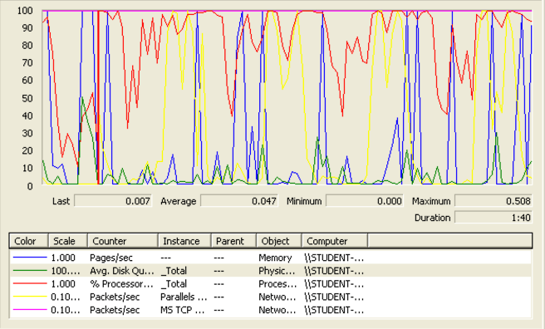

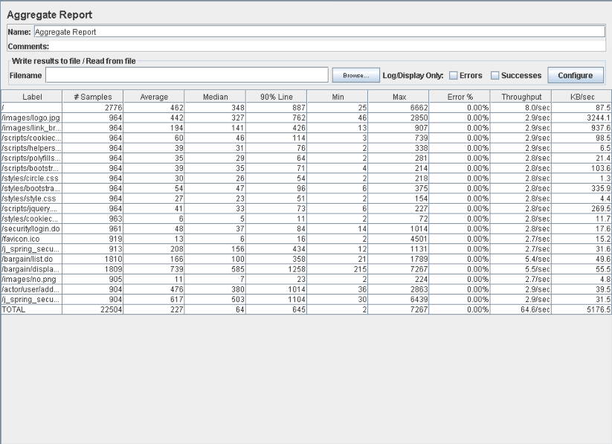

Bajamos hasta los 35 usuarios, y vemos que ahora sí los tiempos son aceptables. Por ende, concluimos que el sistema para este caso de uso soporta 35 usuarios concurrentes. Como vemos en las imágenes de abajo, el throughput será de 2622 y en perfmon vemos que de nuevo es la tarjeta de red la que se encuentra al 100% de su capacidad.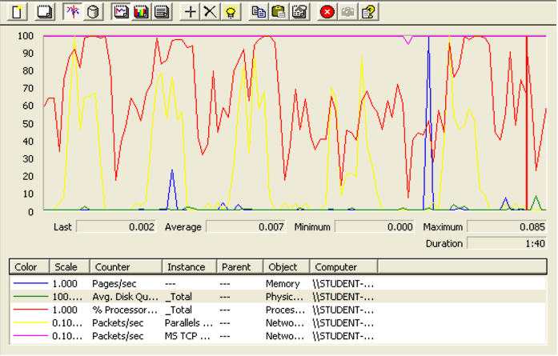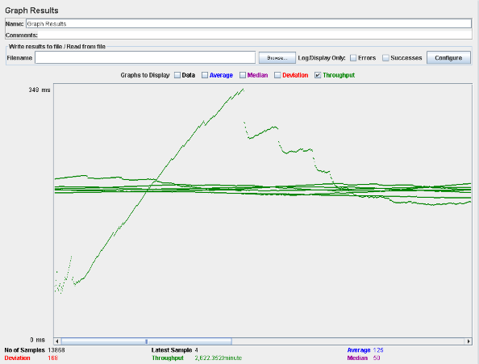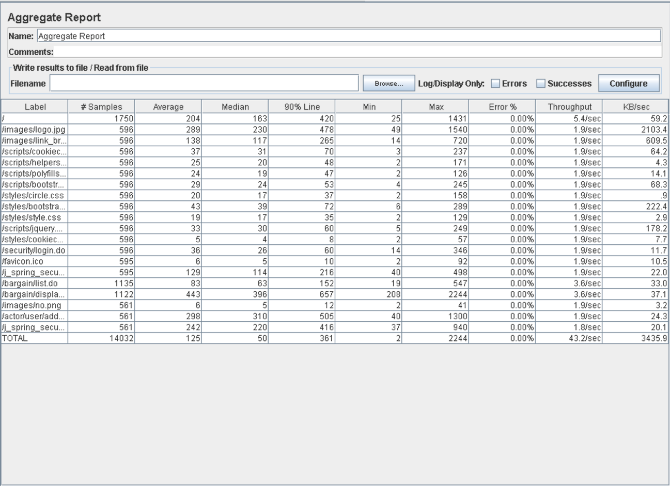

# Caso de uso 005: Listar lista de deseo

Procedemos a realizar el test de rendimiento sobre listar la lista de deseo de un usuario. Comenzamos el test con 80 usuarios. Esto nos arroja unos tiempos muy buenos dentro de los límites.

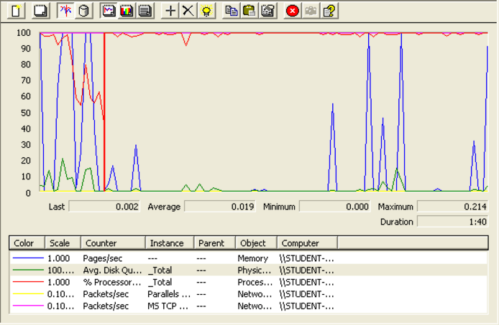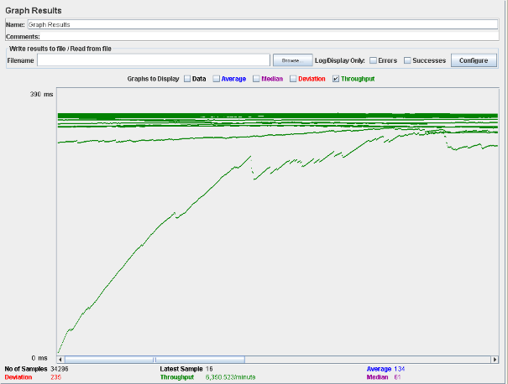  
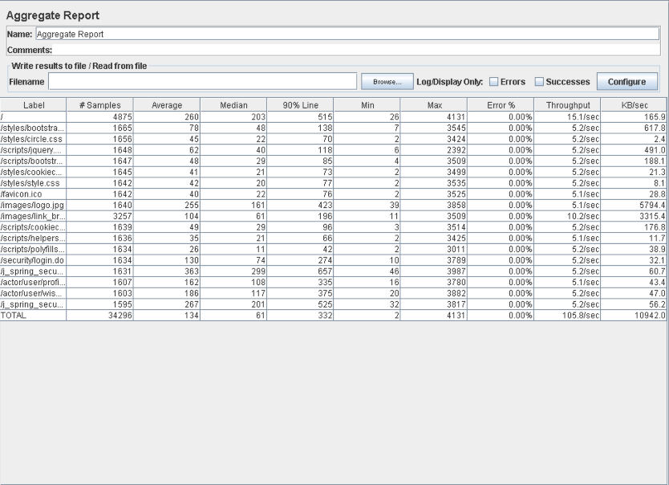

Aumentamos a 90 ese número de usuarios concurrentes y vemos como el tiempo ya se sale y se pasa del segundo máximo que buscamos. Es por ello que podemos concluir que el sistema para este caso se usó aguanta 80 usuarios concurrentes. El throughput sería 6350 y en cuanto al comportamiento del sistema vemos como la tarjeta de red y el procesador están al límite de su capacidad.

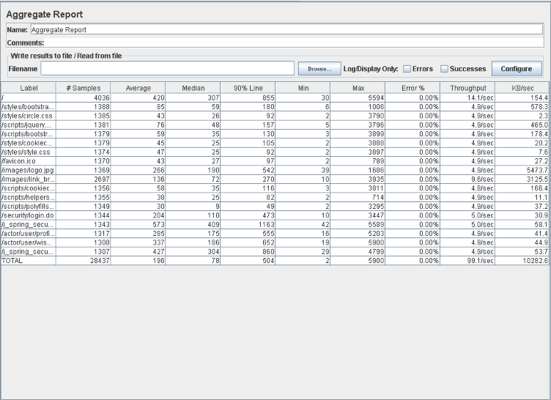

# Caso de uso 006: Listar y desplegar usuarios

Procedemos a realizar el test de rendimiento de listar y desplegar un usuario del sistema. Comenzamos probando con 100 usuarios y los resultados que arrojan son bastante buenos.

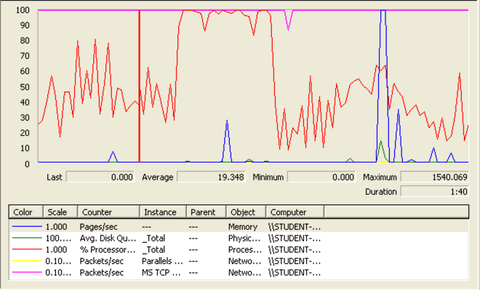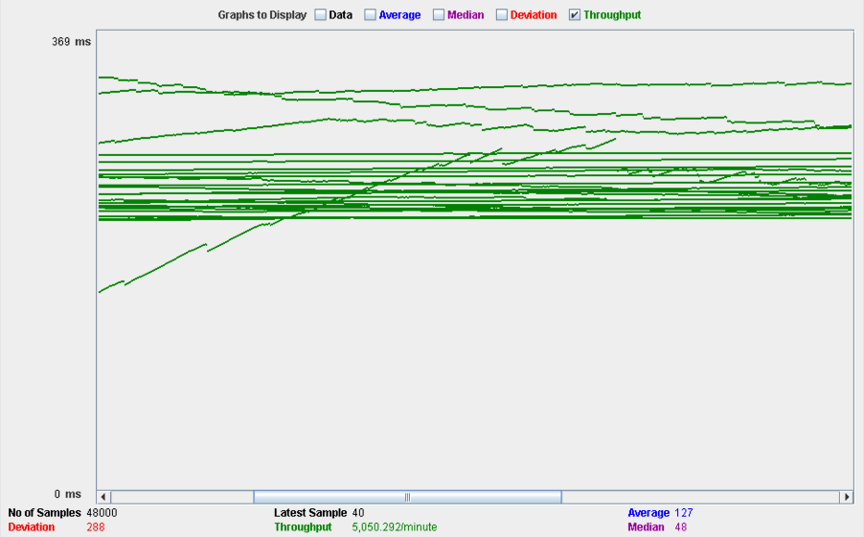

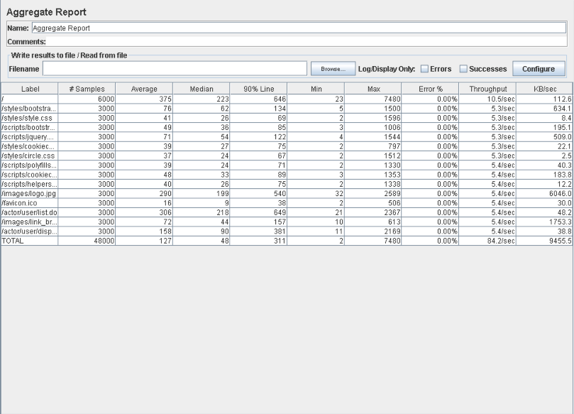

Probamos ahora con 150, tratando de buscar el límite de la capacidad de nuestro servidor. En este caso vemos como el tiempo obtenido supera el segundo marcado como límite. Por ende, podemos concluir que el sistema para este caso de uso soporta 100 usuarios concurrentes. El throughtput será 5050 y como vemos en la gráfica del estado del sistema el procesador se mantiene al 100% de su uso.

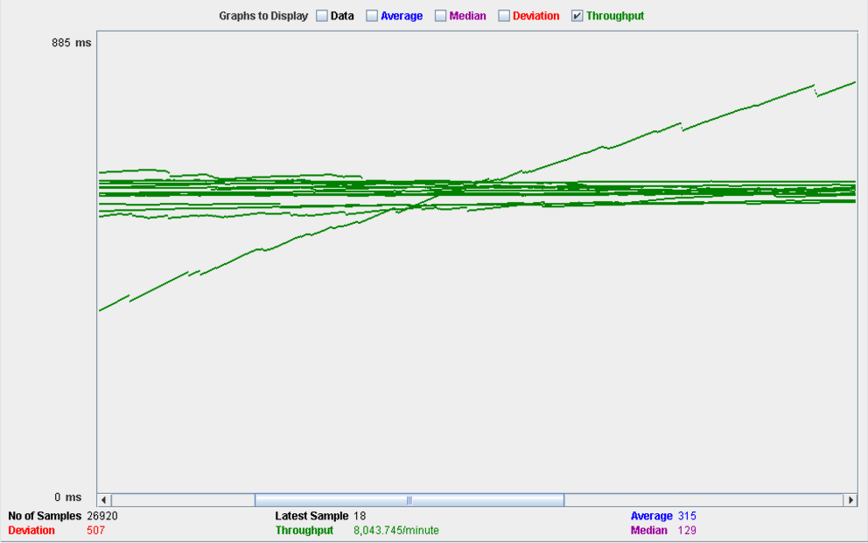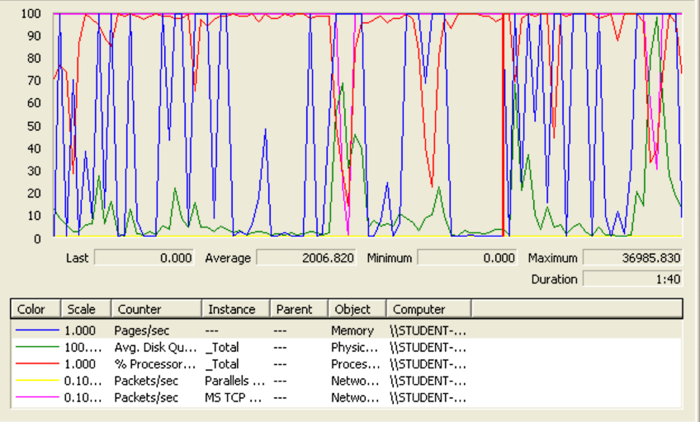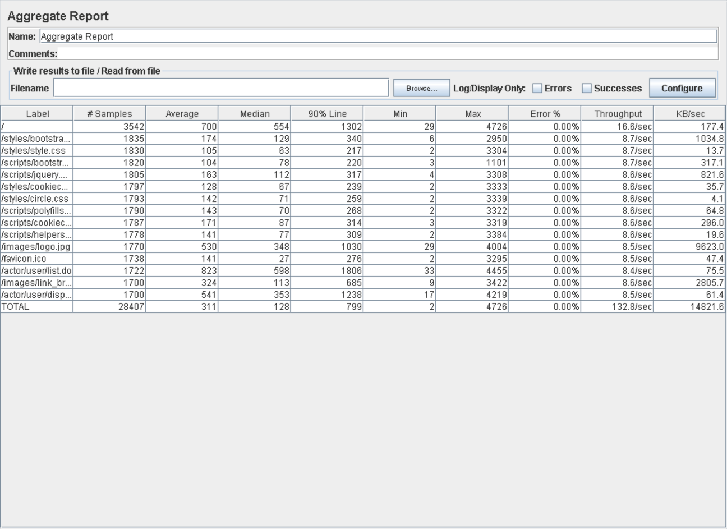

# Caso de uso 007: Listar y desplegar compañías

Procedemos a realizar el test en el que veremos el rendimiento del sistema a la hora de listar y desplegar compañías. Comenzamos con 105 usuarios y los tiempos que nos muestra el aggregate report indican que aún el 90% de los usuarios aguantan más de 1 segundo esperando.

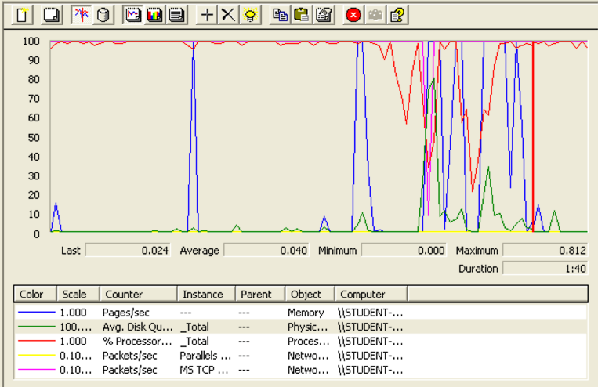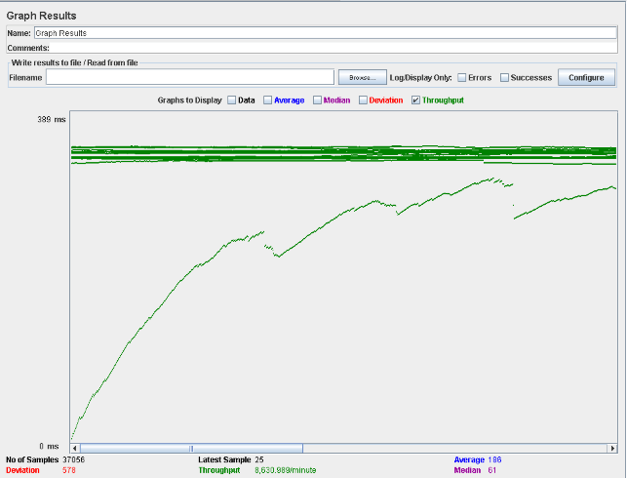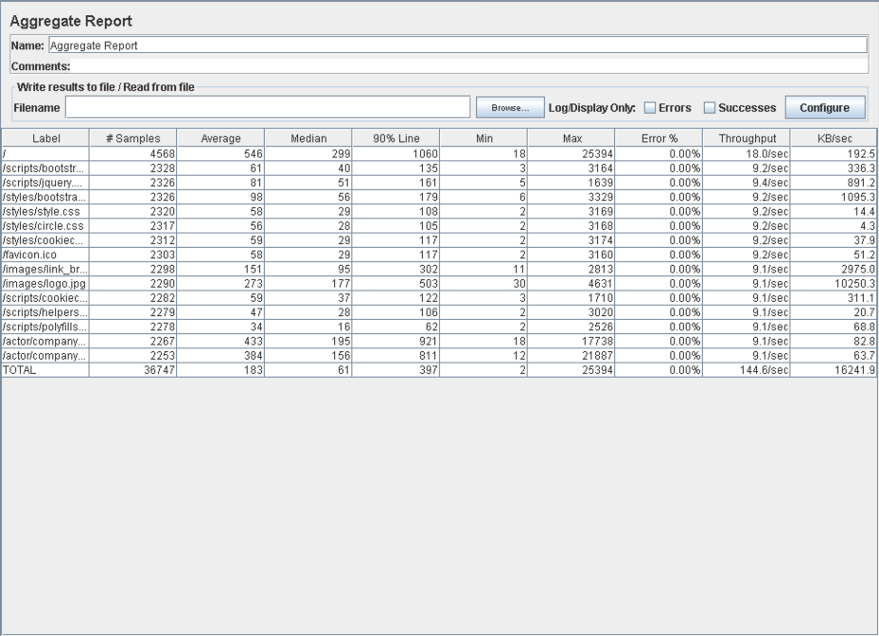

Bajamos hasta los 95 usuarios y ahora sí los tiempos no superan el segundo por lo que podemos concluir de que el sistema para este caso de uso aguanta como mucho 95 usuarios. El throughput es 8075 y el estado del sistema durante el desarrollo del test nos muestra que el cuello de botella se encuentra en el procesador y la tarjeta de red.

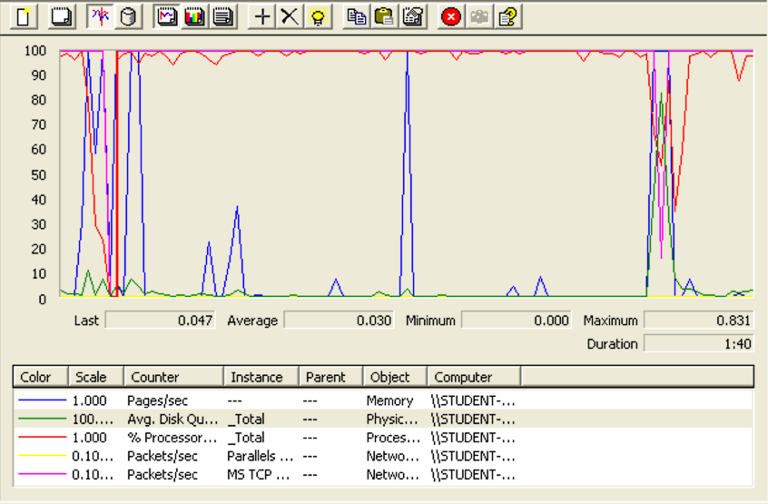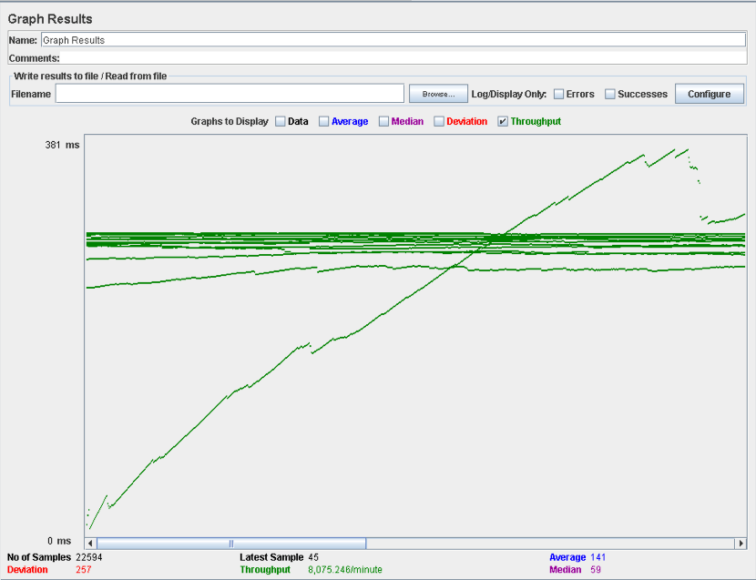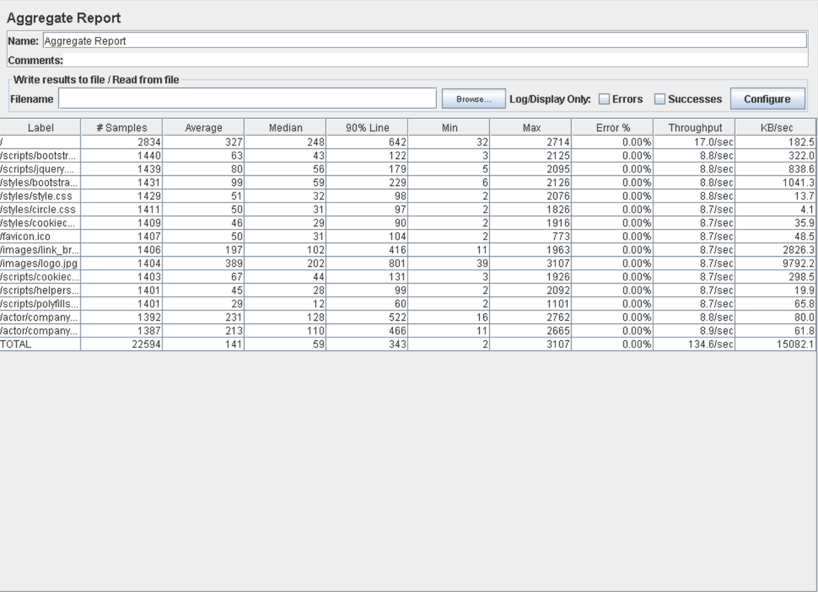

# Caso de uso 008: Banear/desbanear usuario

Procedemos a realizar el test de rendimiento del caso de uso en el que el moderador banea/desbanea un usuario. Comenzamos con 65 usuarios y podemos ver en las siguientes imágenes que el límite de un segundo que hemos marcado es superado en la página principal (/).

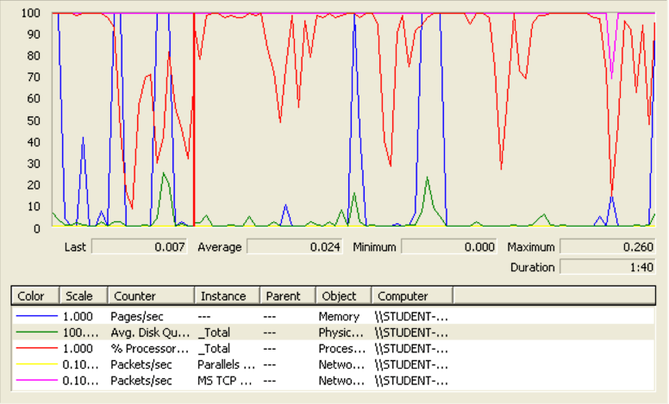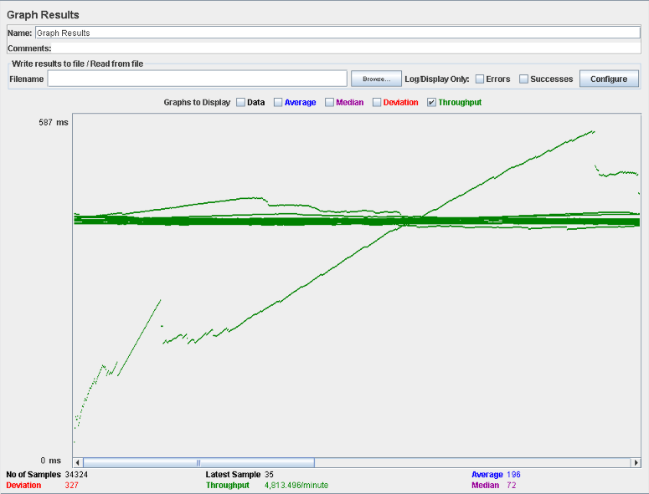

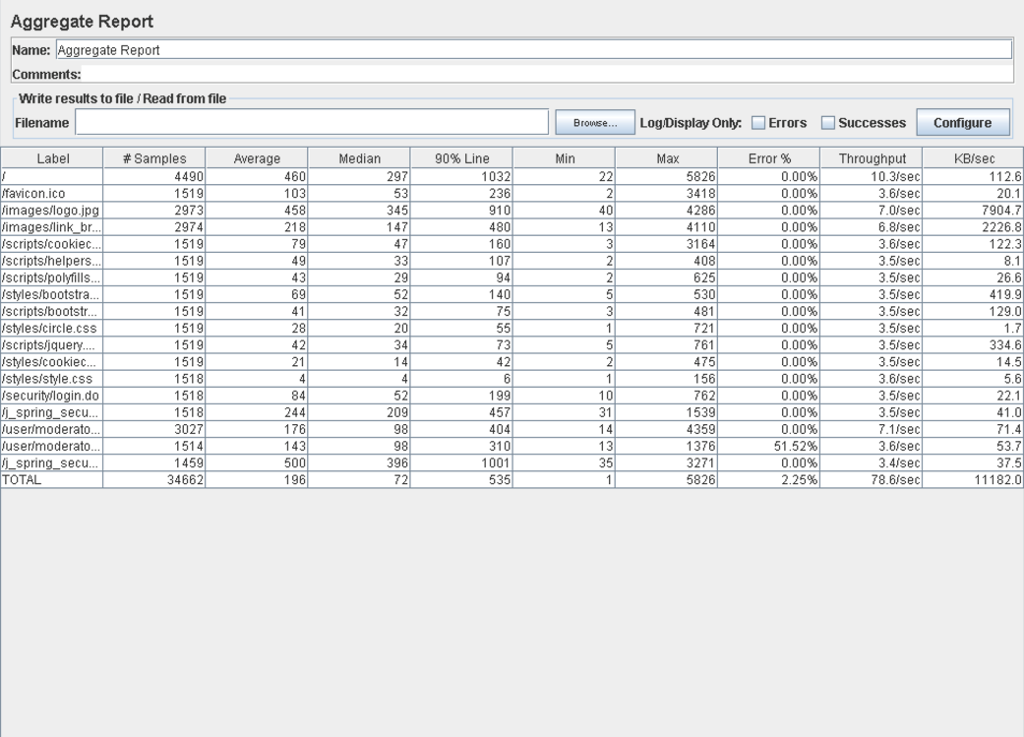

Bajamos a 55 usuarios y vemos ahora que los tiempos han bajado, pero aun así la petición de logo.jpg sigue cercano al segundo; vamos a ignorar este hecho porque en sí esto es un fallo ajeno a la programación puesto que la imagen no ha sido comprimida y de ahí el tiempo que tarda. Concluimos, por ende, que el sistema para este caso de uso soporta hasta 55 usuarios concurrentes. El throughput es 3643 y el perfmon muestra que el procesador suele estar en bastante uso durante la mayor parte del test y que la tarjeta de red está continuamente al 100% del uso.

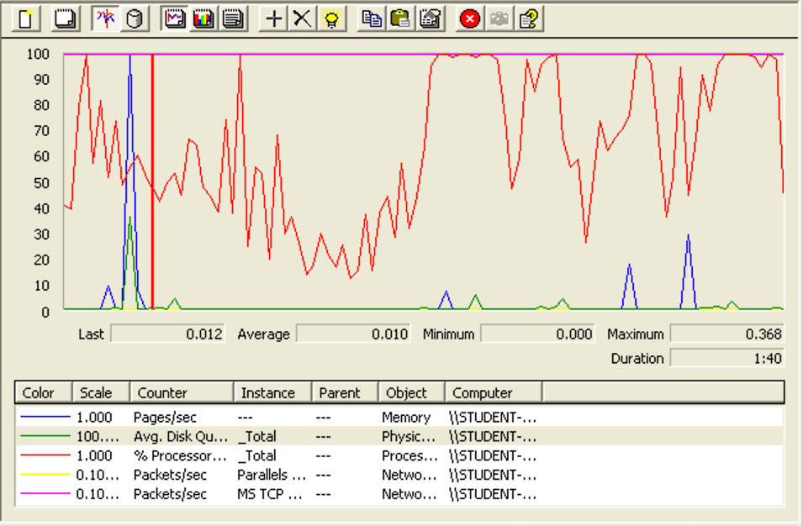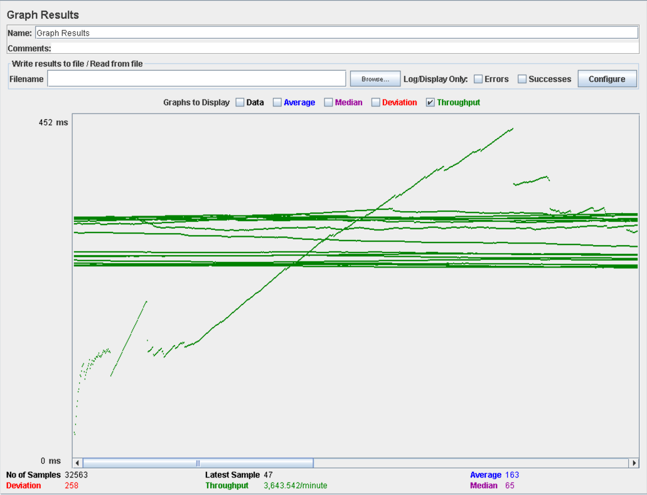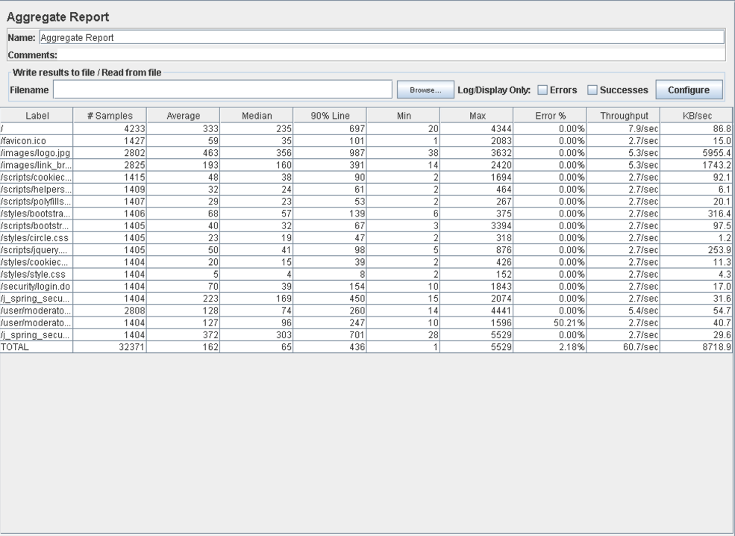

# Caso de uso 009: Listar y desplegar rifas (usuario)

Procedemos a medir el rendimiento del caso de uso en el que se listan las rifas para las que el usuario tiene tiques. Comenzamos con 90 usuarios, pero vemos que supera ligeramente el segundo que hemos marcado como límite.

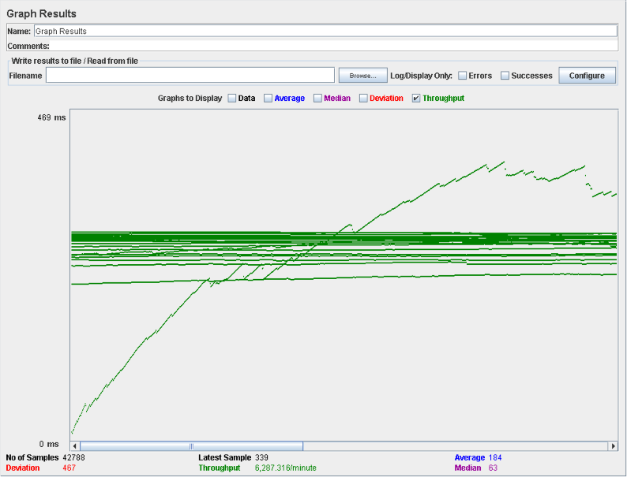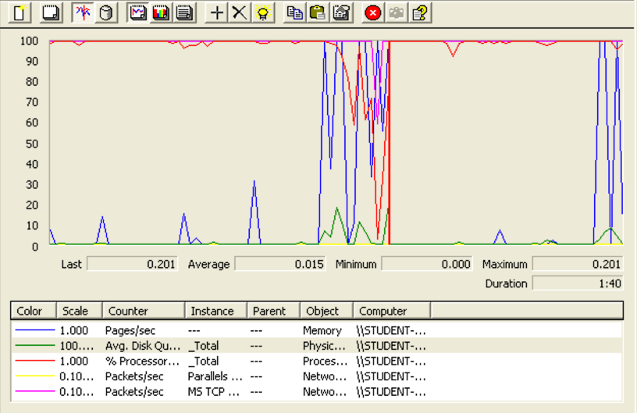

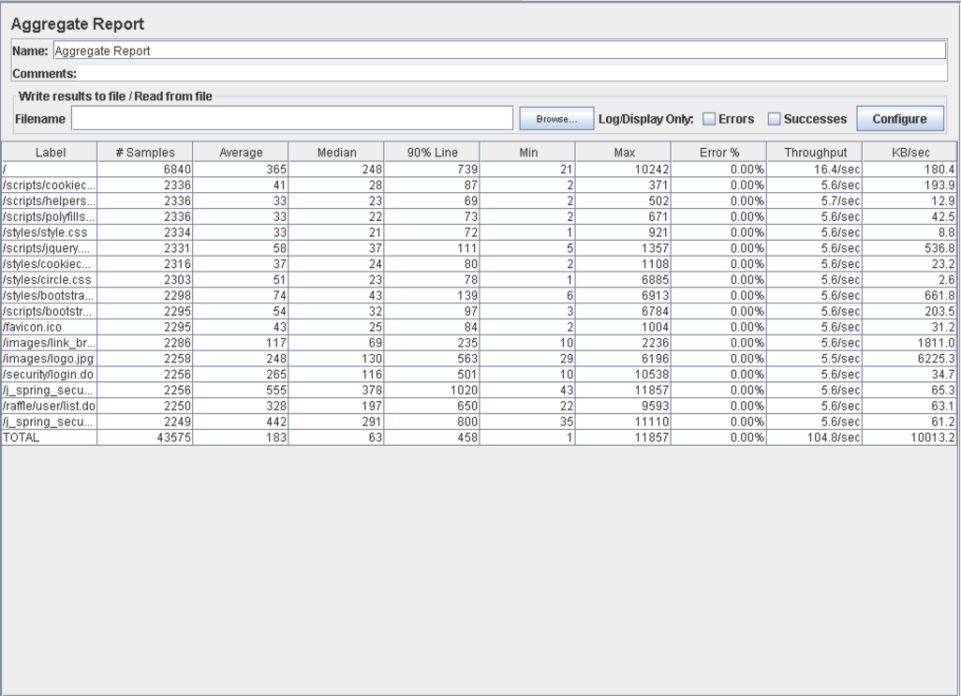

Por ello bajamos un poco la cantidad de usuarios hasta los 85 y vemos que el resultado ya entra dentro de lo aceptable. Podemos entonces afirmar que el sistema para este caso de uso aguanta 85 usuarios concurrentes. El throughput es 5959 y el cuello de botella en este caso de uso se encuentra en el procesador y la tarjeta de red.

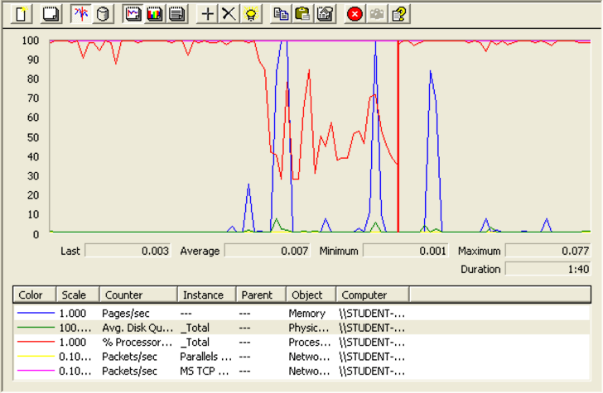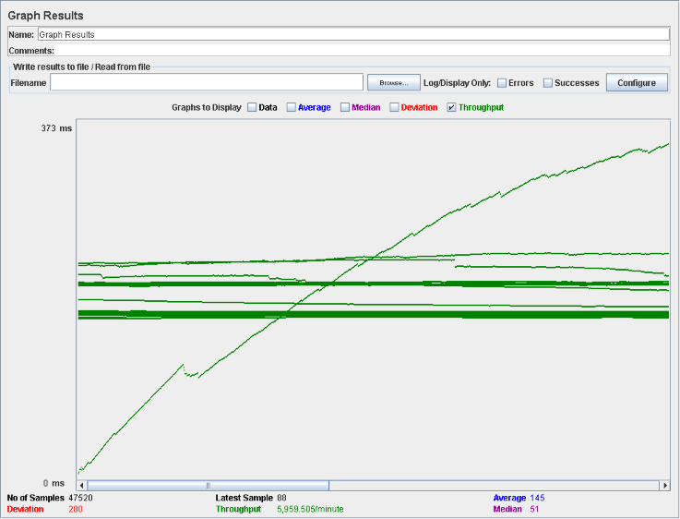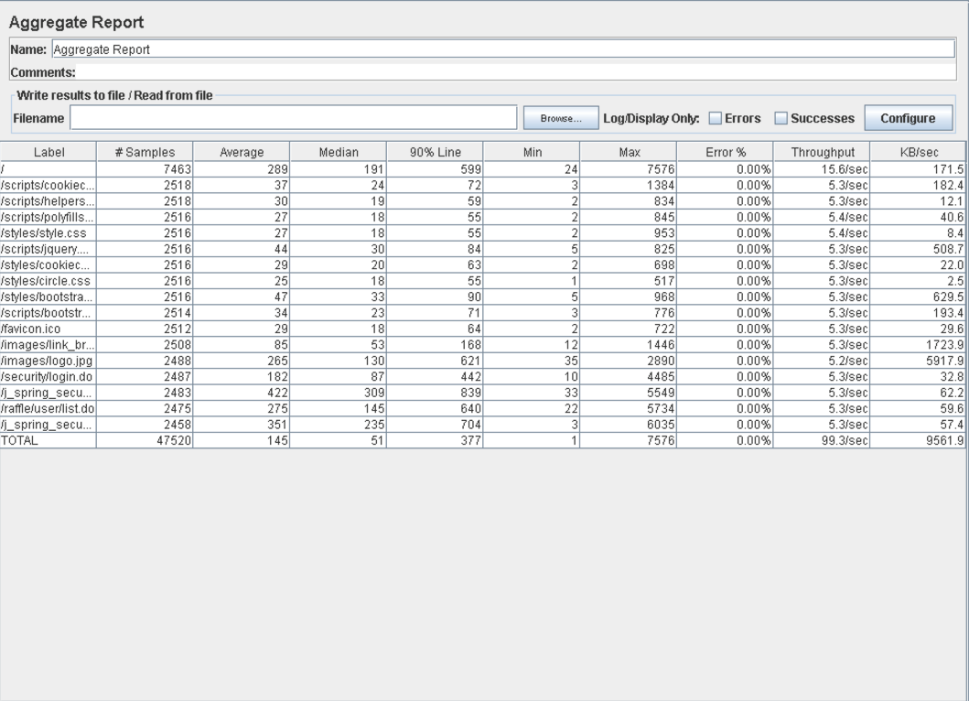

# Caso de uso 009: Listar y desplegar rifas (sin autenticar)

Procedemos a medir el rendimiento del caso de uso en el que se listan y despliegan las rifas para los usuarios sin autenticar. Comenzamos con 75 diputados y vemos como los tiempos superan mínimamente el segundo límite.

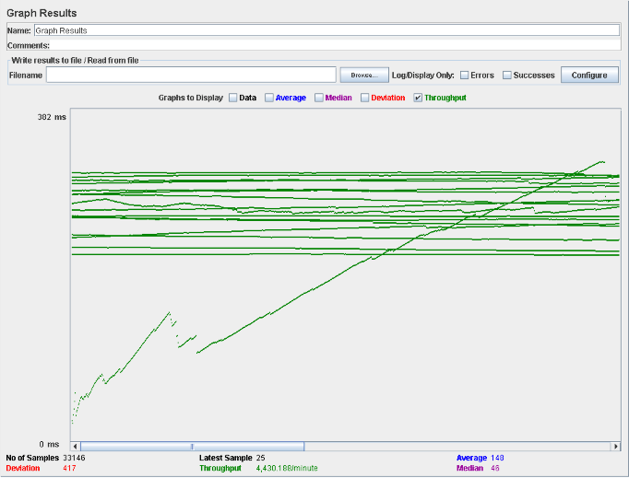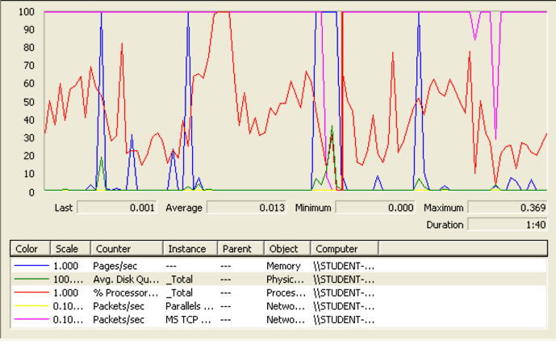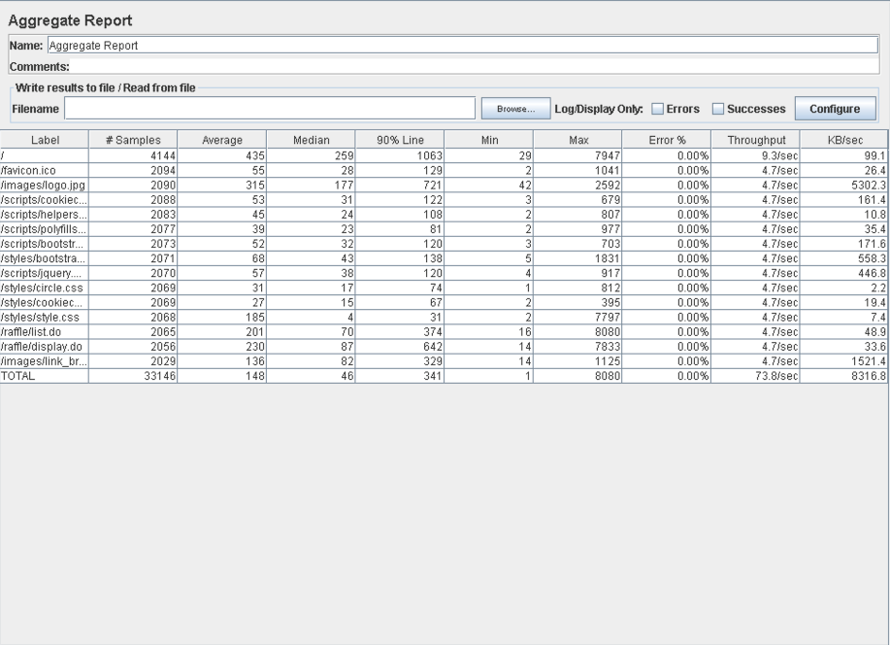

Bajamos hasta los 60 usuarios y ahora sí vemos tiempos dentro del rango que consideramos aceptable, es por ello, que podemos concluir que para este caso de uso el sistema soporta hasta 60 usuarios concurrentes, el throughput es 5215 y por último el cuello de botella del sistema se encuentra como es costumbre en la tarjeta de red y en este caso también el procesador está algo apurado.

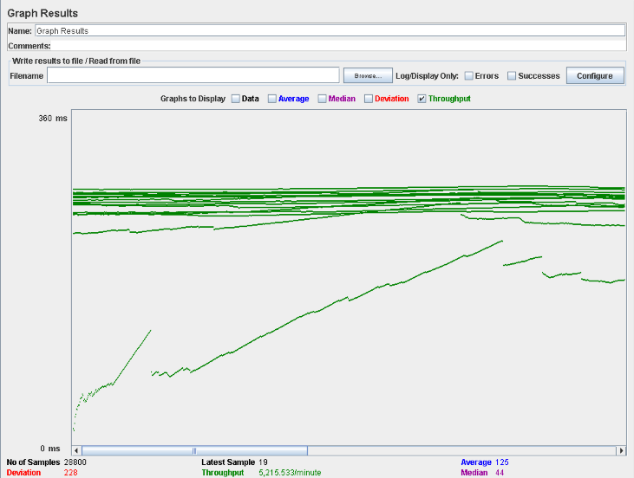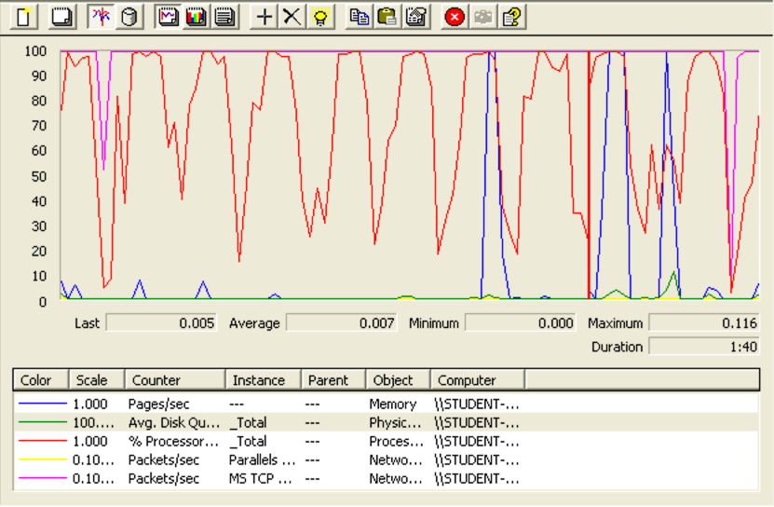

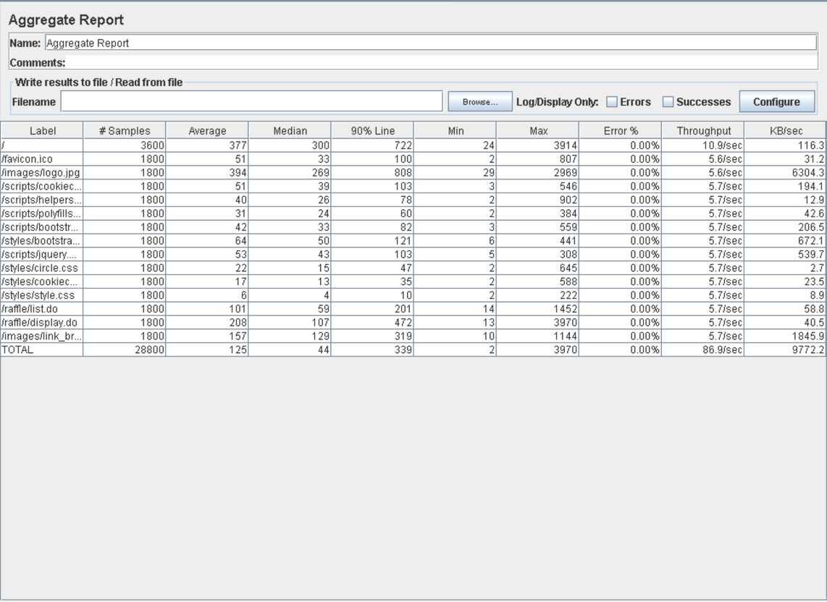

# Caso de uso 010: Crear rifa

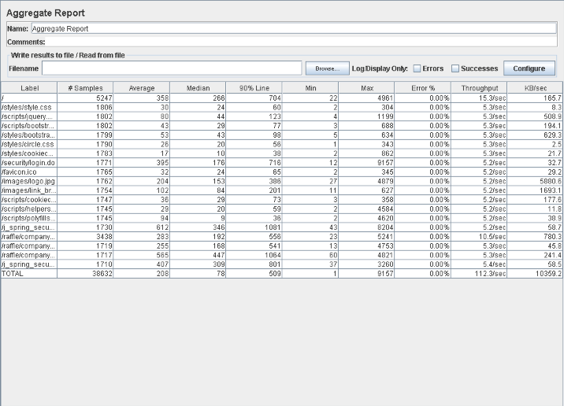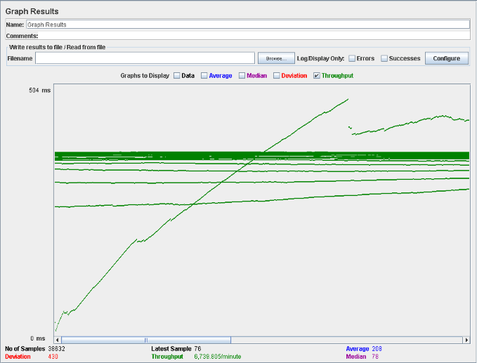Procedemos a realizar el test de rendimiento del caso de uso de crear una rifa. Comenzamos con 100 usuarios concurrentes y los datos que nos muestra el Aggregate Report indican el 90% de los usuarios sufre una espera de más de un segundo al cagar página principal, iniciar sesión entre otras acciones.

Bajamos hasta 80 usuarios y los tiempos que ahora vemos son mucho mejores y entran dentro del rango que consideramos aceptable, por ende, podemos concluir que el sistema para este caso de uso soporta hasta 80 usuarios concurrentes. El throughput es 6485 y como vemos en la gráfica que nos muestra el perfmon durante la ejecución del test de rendimiento, el procesador se encuentra al máximo de su capacidad y el disco duro tiene más uso en este caso de uso porque estamos creando una rifa que tiene mucho que escribir en la base de datos.

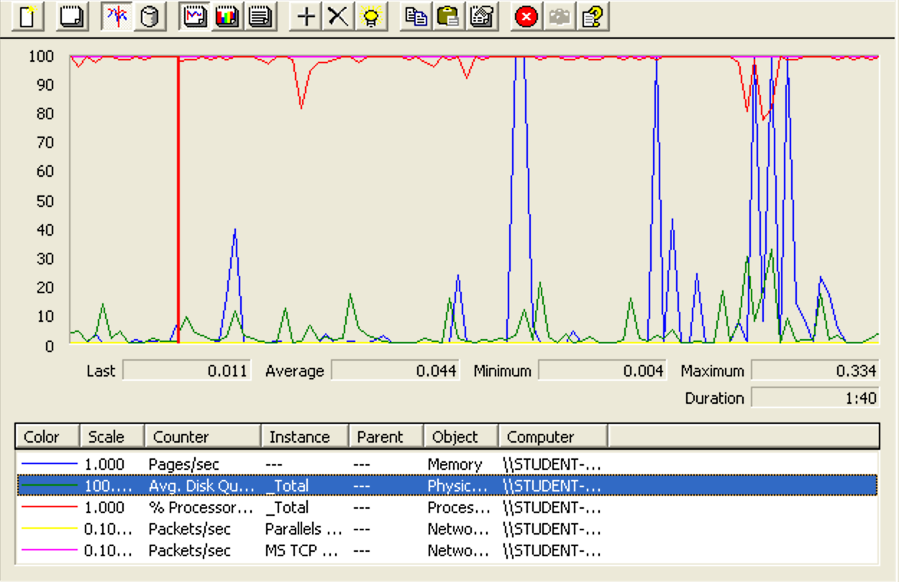

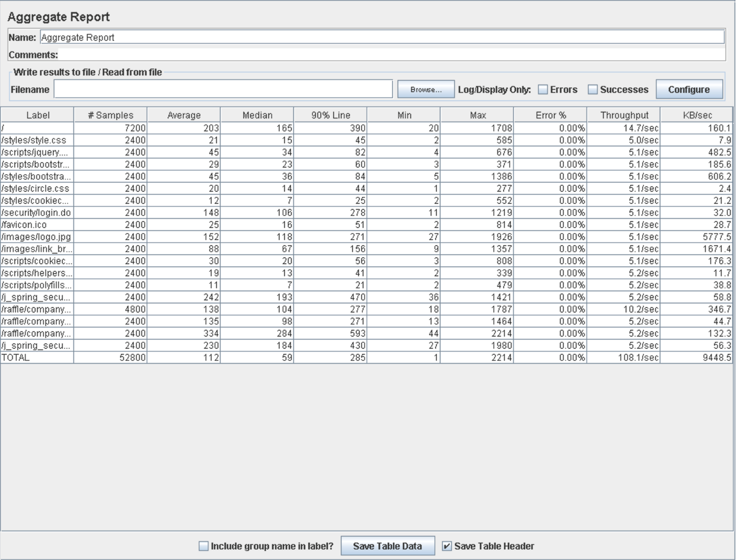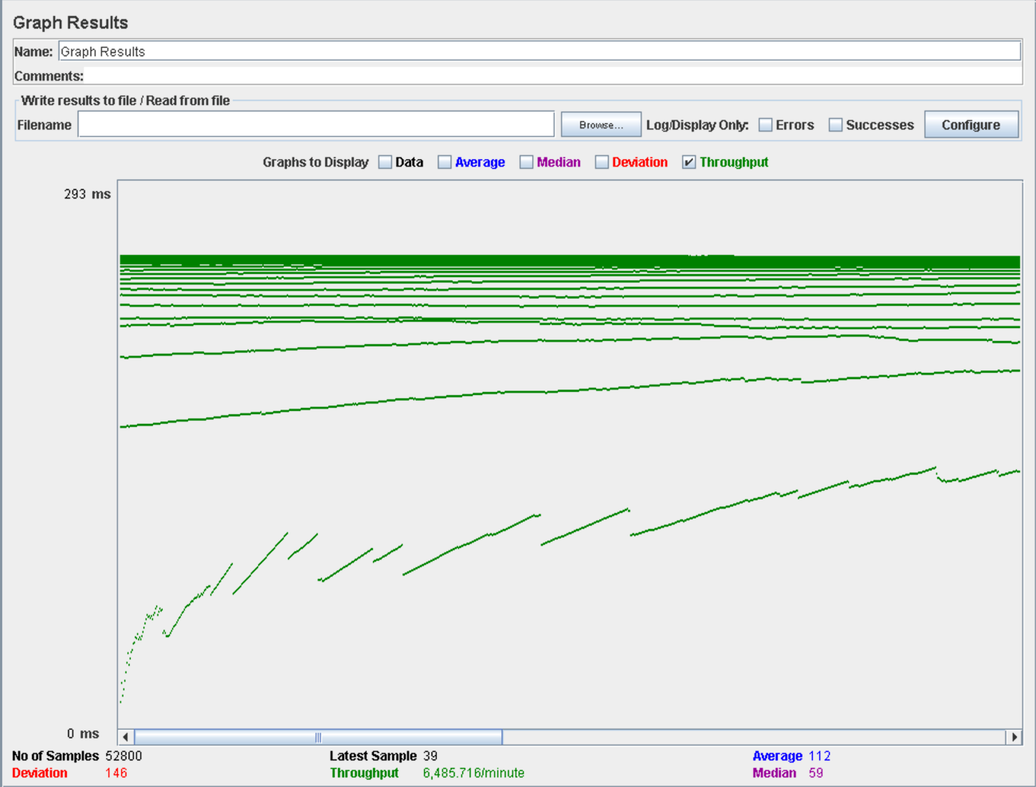

# Caso de uso 011: Editar rifa

Procedemos a realizar el test de rendimiento del caso de uso de crear una rifa. Comenzamos con la cifra de 90 usuarios y los resultados que obtenemos son muy buenos pero no nos acercamos al límite que es lo que realmente queremos encontrar con estos test, hasta donde llega nuestro sistema.

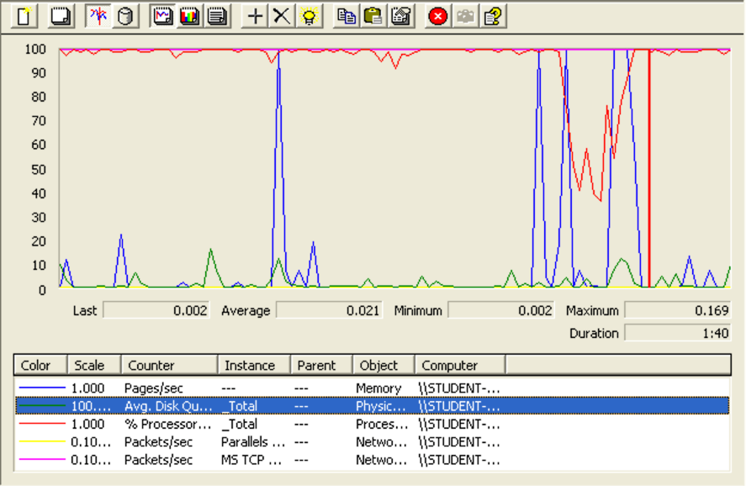

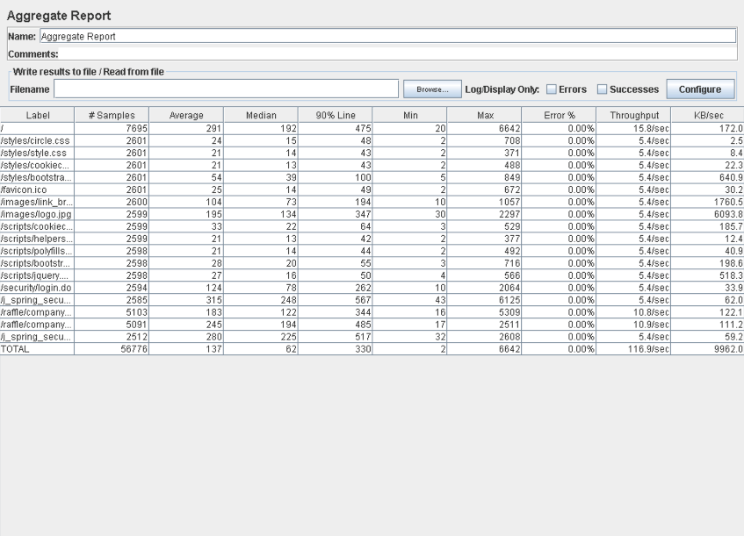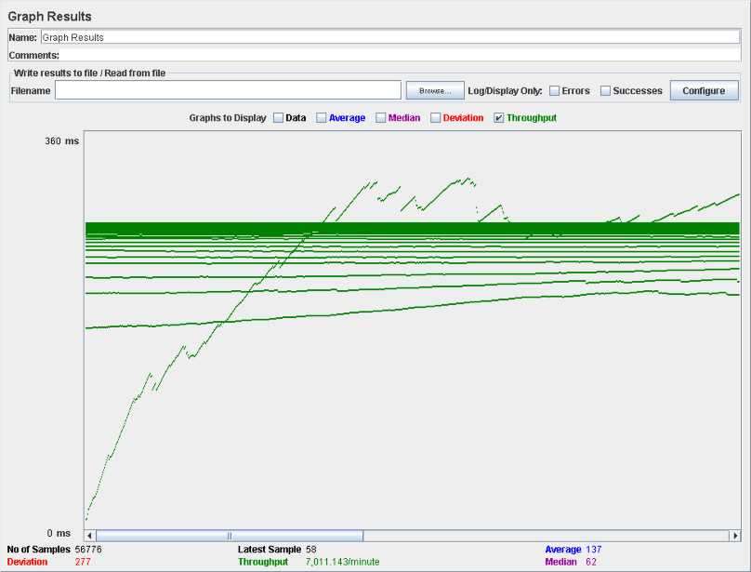

Subimos pues el número de usuarios hasta 110 y ya si vemos que está cerca del límite por lo que podemos concluir que hemos encontrado el límite del sistema en 80 usuarios concurrentes. El throughput es 7435 y el cuello de botella del sistema se encuentra en la tarjeta de red y el procesador.

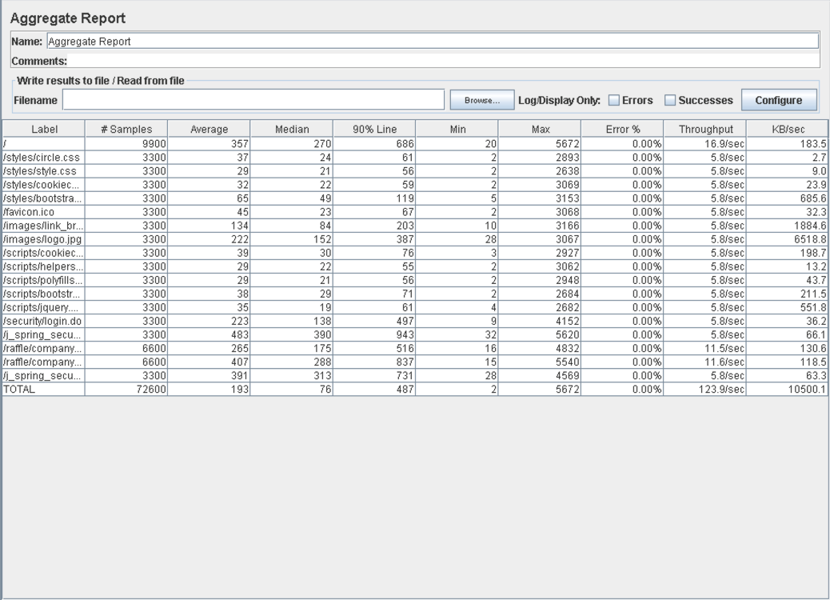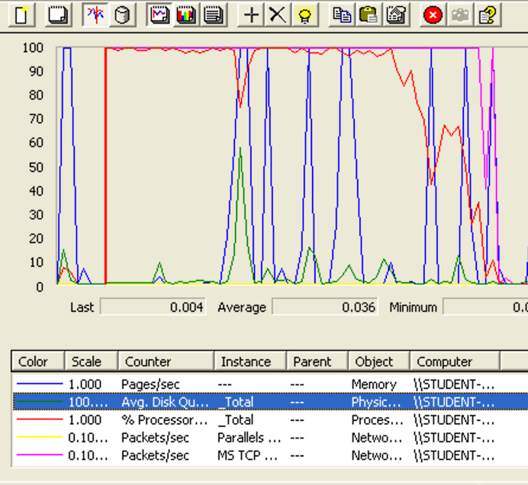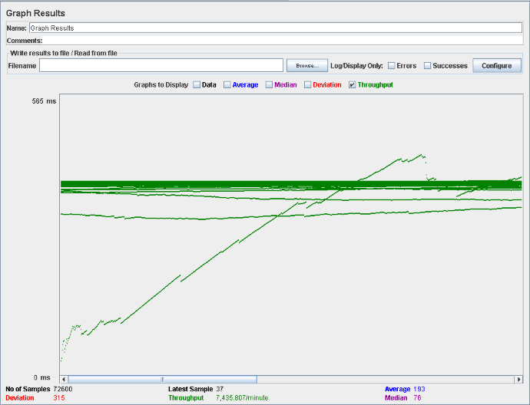

# Caso de uso 012: Sortear rifa

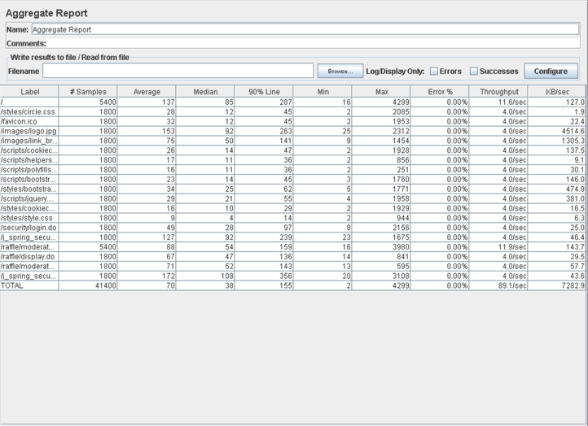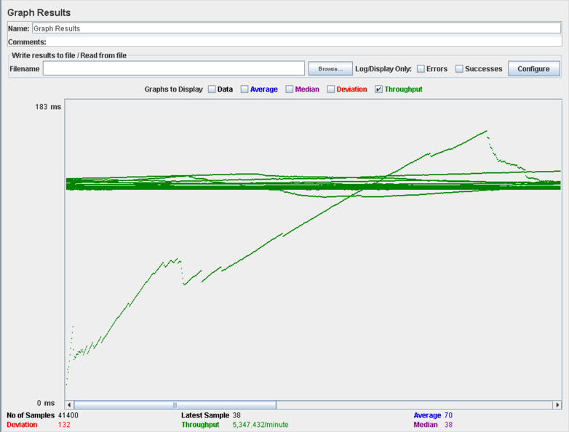Procedemos a realizar el test de rendimiento del caso de uso de sortear una rifa. Comenzamos por 60 usuarios concurrentes y vemos que los tiempos son bajos por lo que vamos a aumentar el número de usuarios para ver donde está el límite.

Aumentamos el número de usuarios hasta los 80, y vemos como el tiempo está más cercano del límite, por ende, podemos concluir que el sistema para este caso de uso soporta como mucho alrededor de 80 usuarios concurrentes, con un throughput de 5534. El perfmon arroja información sobre el uso del hardware del sistema y como vemos el uso de la tarjeta de red es total.

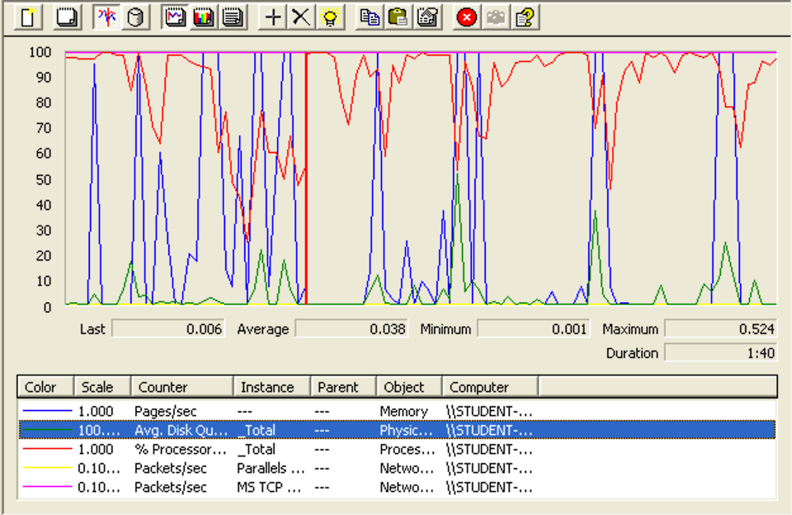

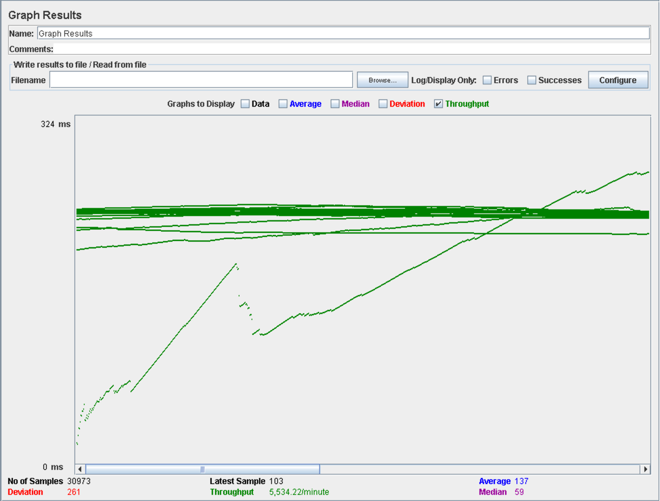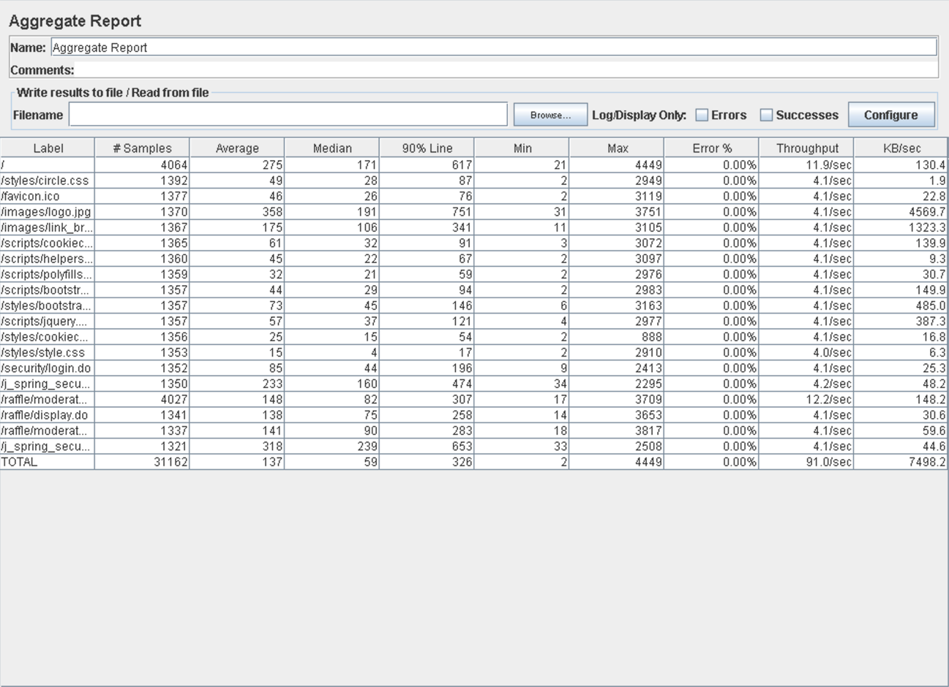

# Caso de uso 013: Comprar tiques

Procedemos a medir el rendimiento del caso de uso que consiste en comprar un tique utilizando una tarjeta de crédito. Comenzamos con 110 usuarios y vemos como en varias partes se supera el segundo que hemos marcado como límite de lo aceptable.

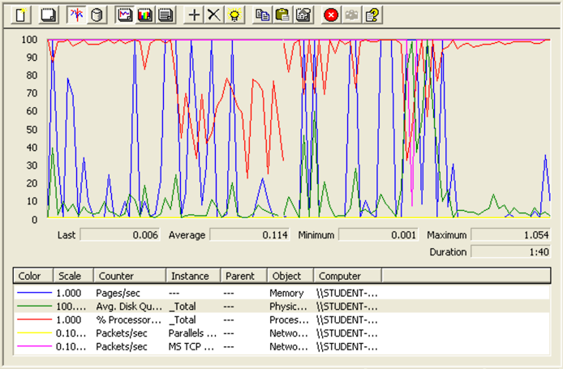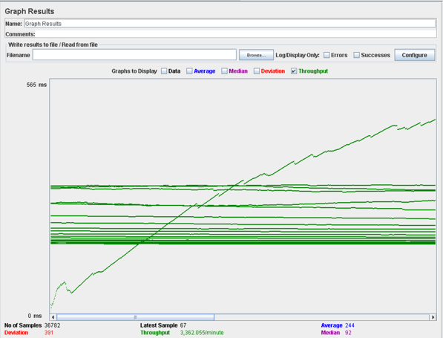

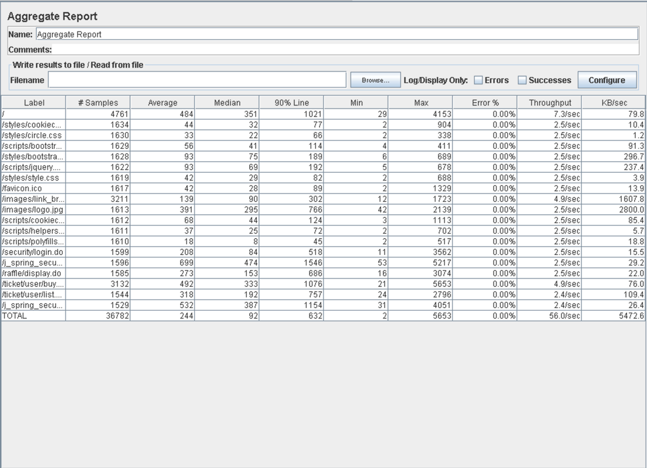

Bajamos hasta los 70 usuarios y ya vemos unos tiempos mucho mejores dentro del rango que hemos estipulado aceptable, es decir, por debajo de un segundo para el 90% de los usuarios. Por ende, podemos concluir que el sistema para este caso de uso es capaz de soportar hasta 70 usuarios. El throughput es 2886 y el estado del sistema muestra que la tarjeta de red actua como cuello de botella.

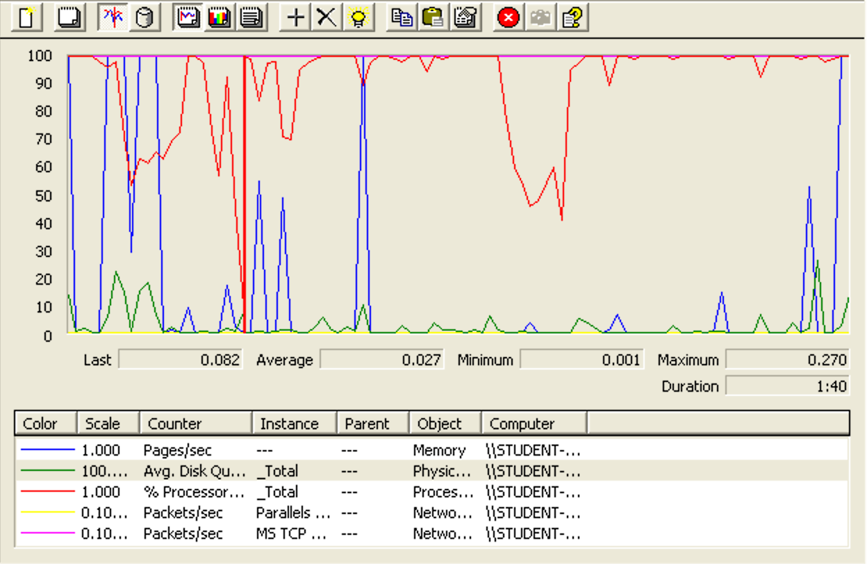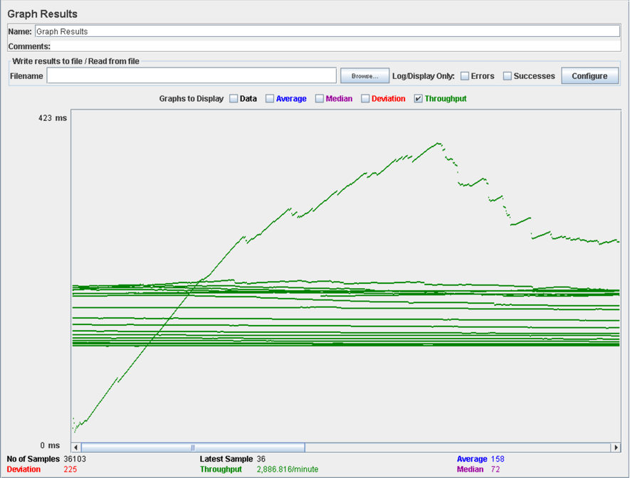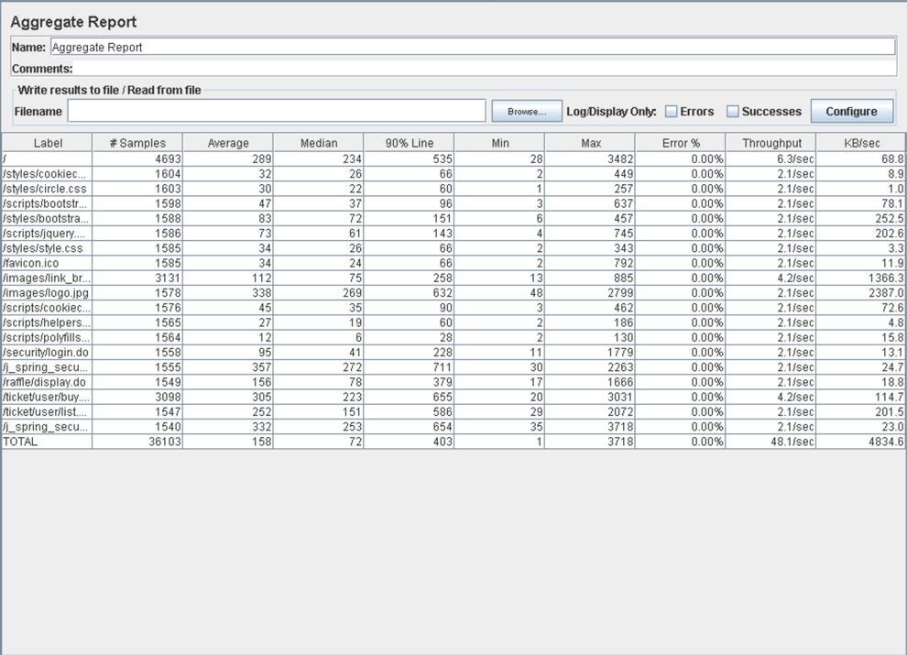

# Caso de uso 014: Listar tiques

Procedemos a medir el rendimiento del caso de uso en el que el usuario lista los tiques que ha adquirido. Empezamos el test con 80 usuarios, y vemos resultados muy buenos dentro de los límites impuestos.

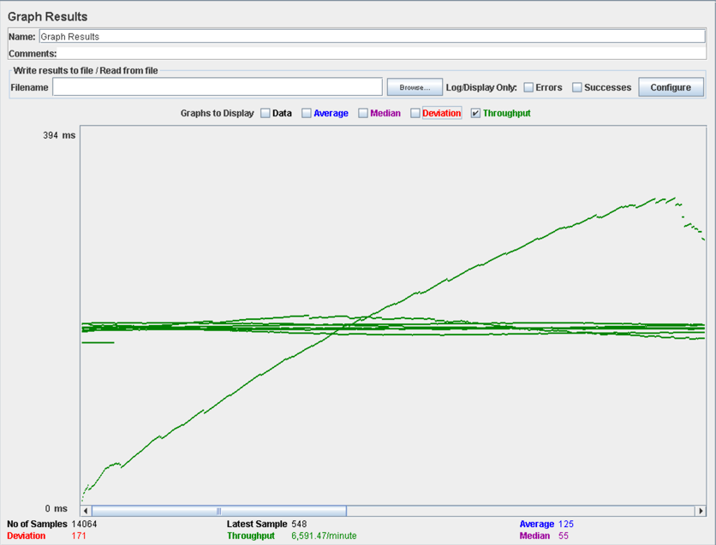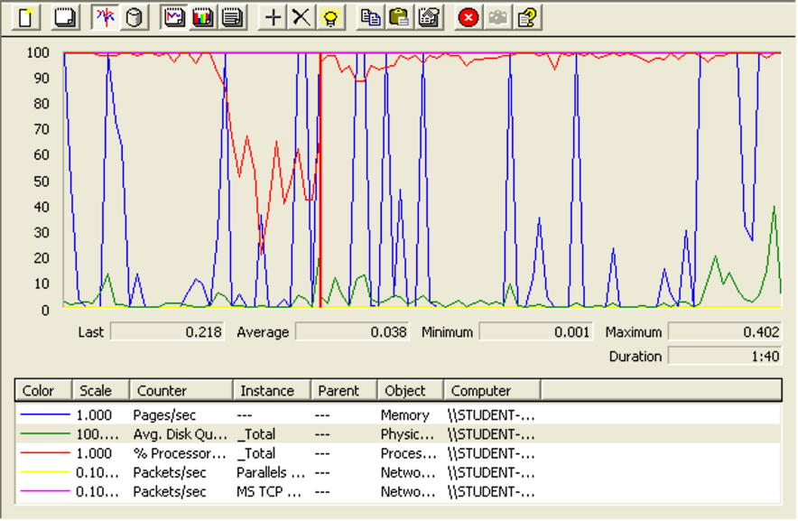

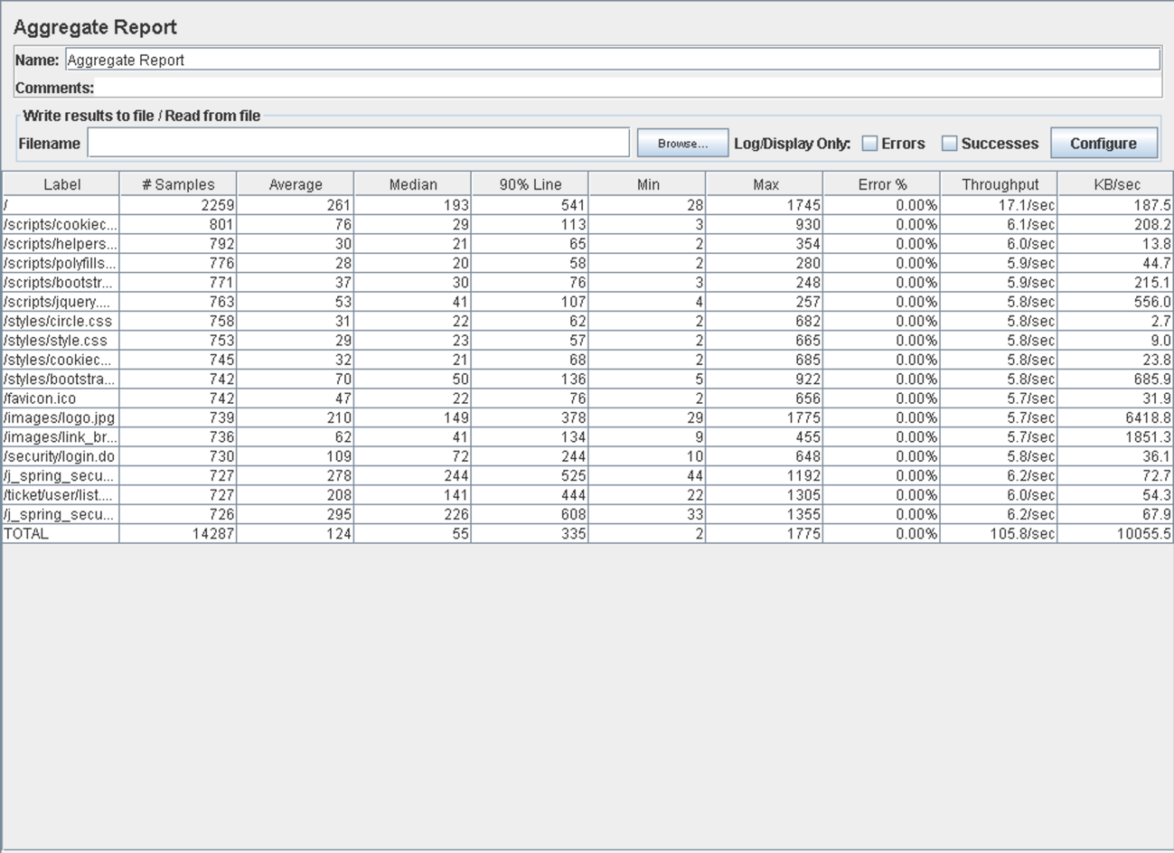

Buscando el límite del sistema, aumentamos un poco más el número de usuarios hasta los 100. Los resultados arrojados en el aggregate report muestran unos tiempos por encima del segundo. Por ende, podemos concluir que nuestro sistema aguanta hasta 80 usuarios concurrenes para este caso de uso. El throughput es de 6591 y la grafica del estado del sistema durante el test nos muestra que de nuevo la tarjeta de red actúa como cuello de botella.

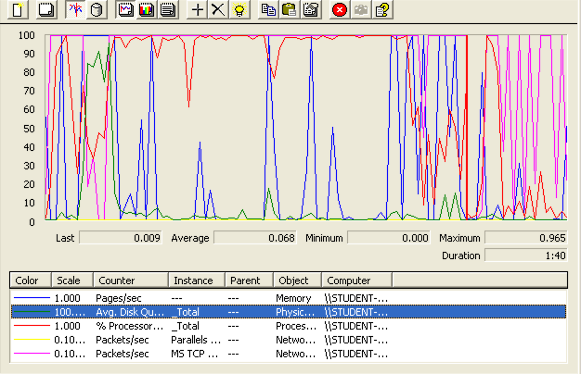

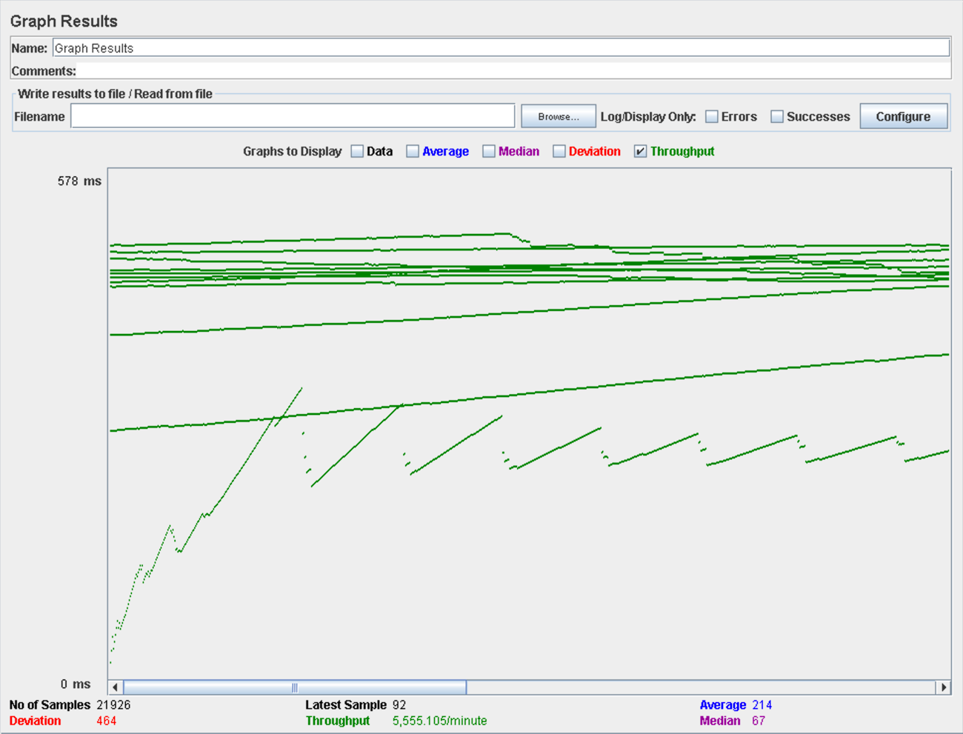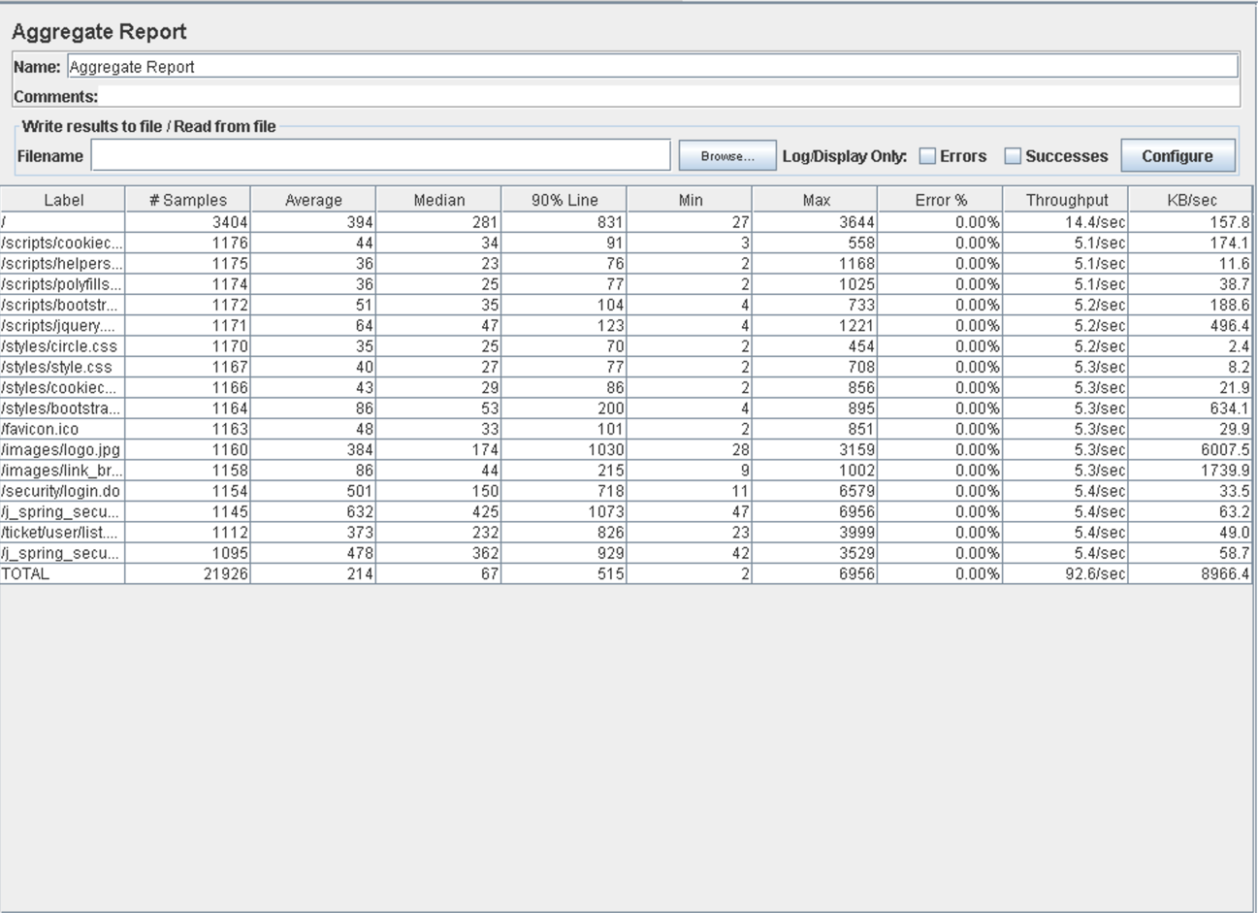

# Caso de uso 015: Listar y desplegar tarjetas de crédito

Procedemos a realizar el test de rendimiento del caso de uso de listar y desplegar tarjetas de crédito. Comenzamos con 90 usuarios, y vemos como los valores superan levemente el límite del segundo, por ende, vamos a bajar el número de usuarios.

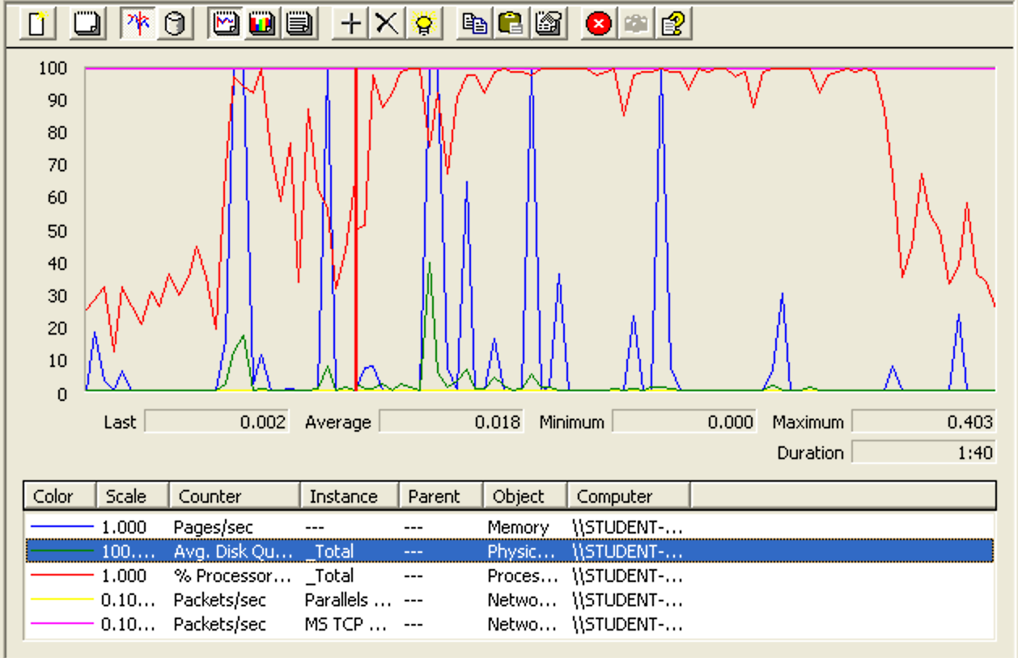

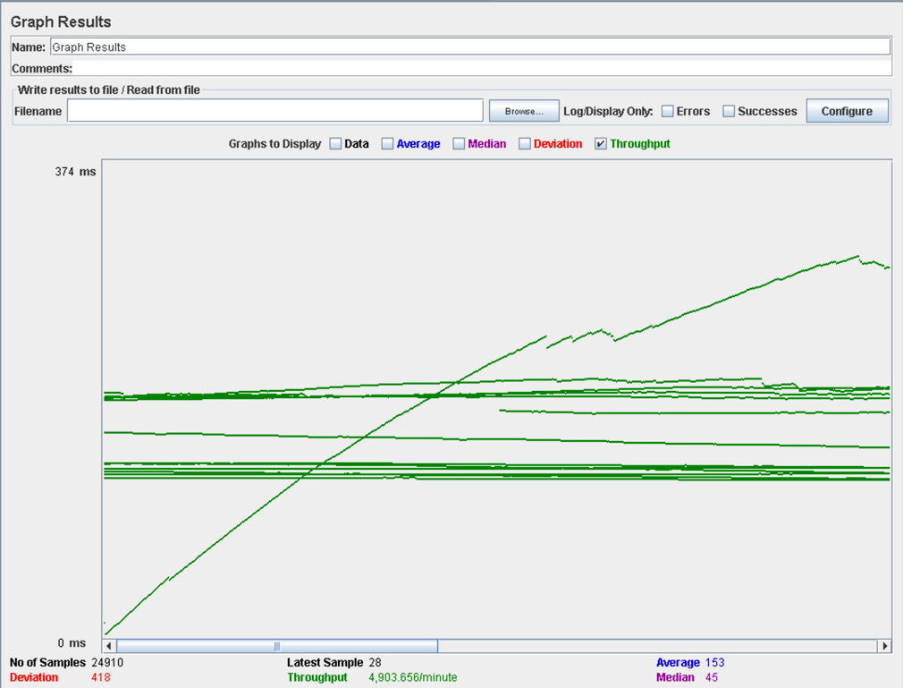

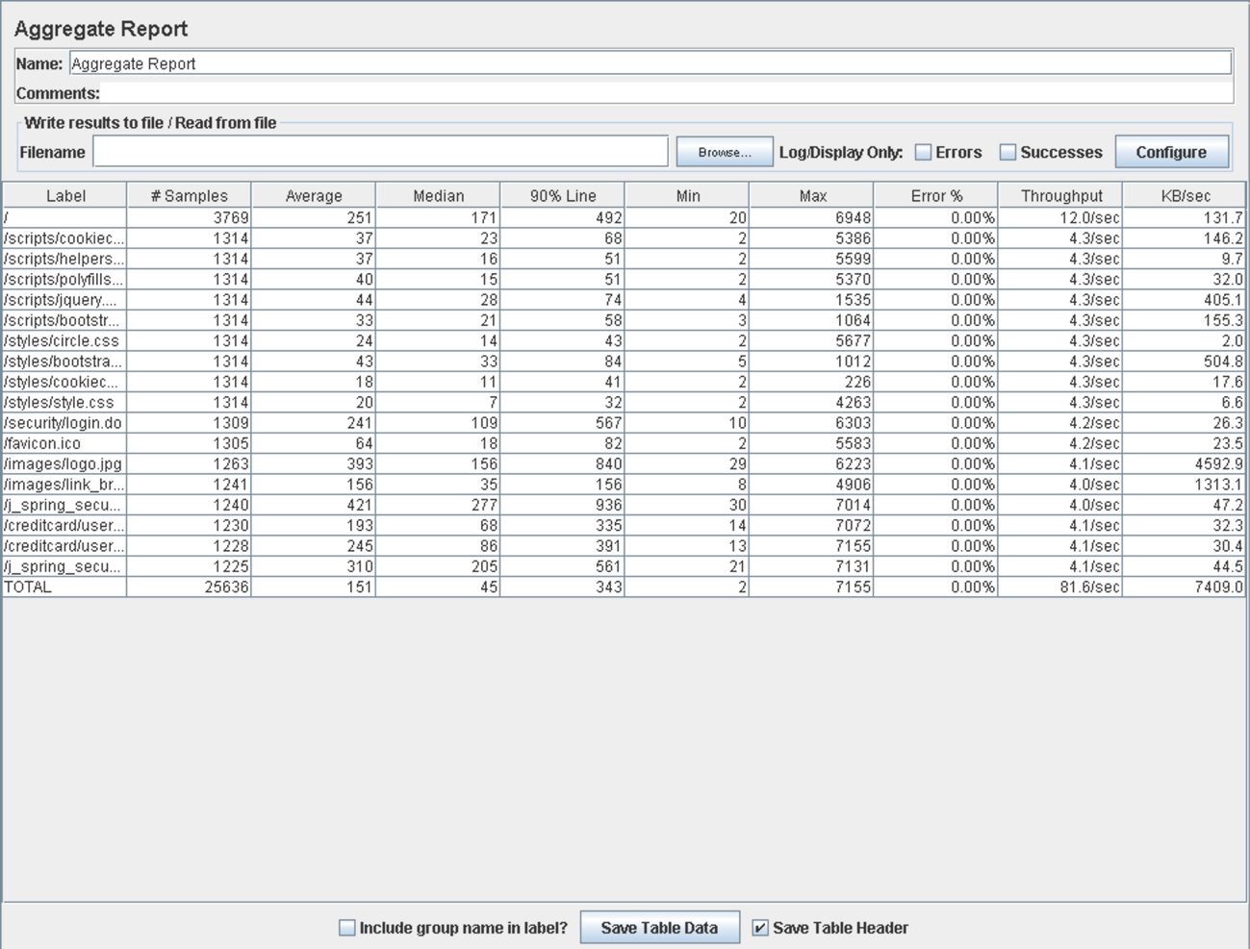

Con 75 usuarios concurrentes, vemos unos tiempos aceptables para el 90% de los usuarios de nuestro sistema. Por ende, podemos concluir que, para este caso de uso, el sistema es capaz de soportar 75 usuarios concurrentes. El throughput es 6866 y vemos en la gráfica que arroja el perfmon que el procesador está mayormente en uso durante el transcurso del test.

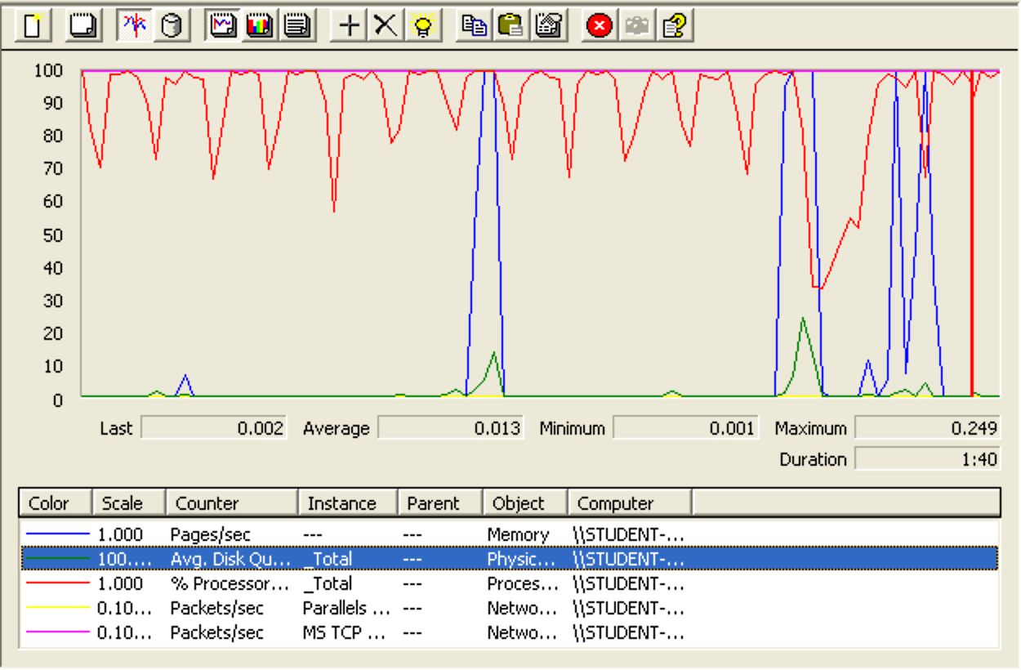

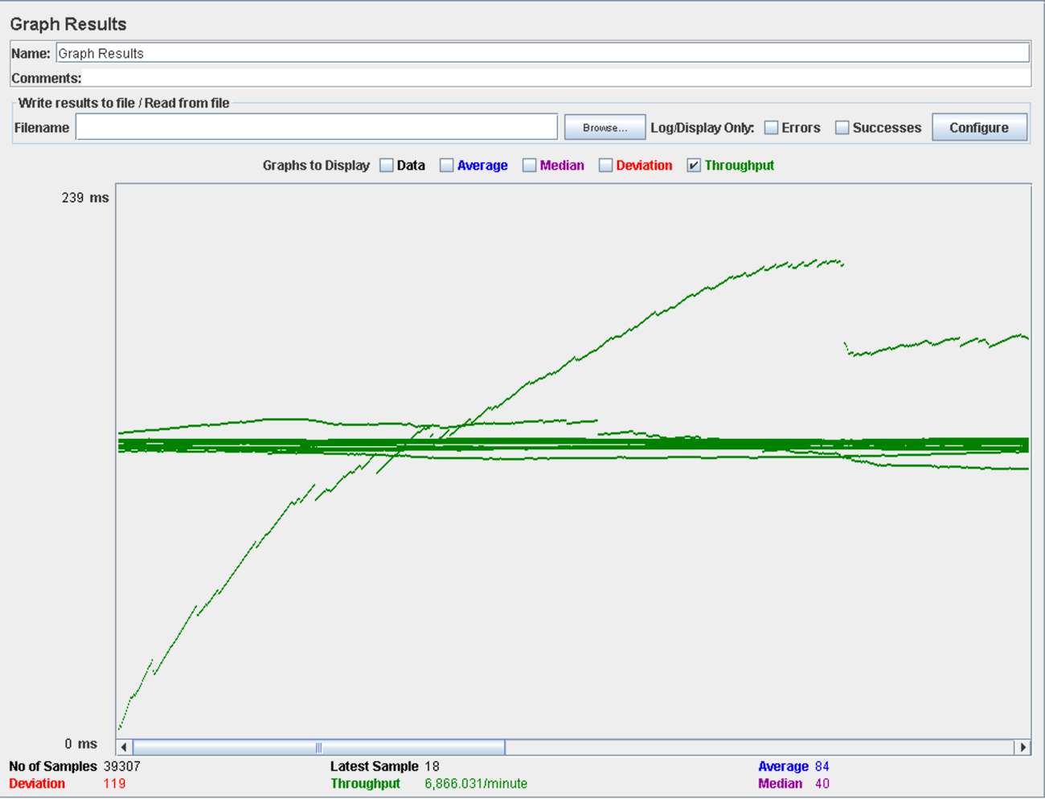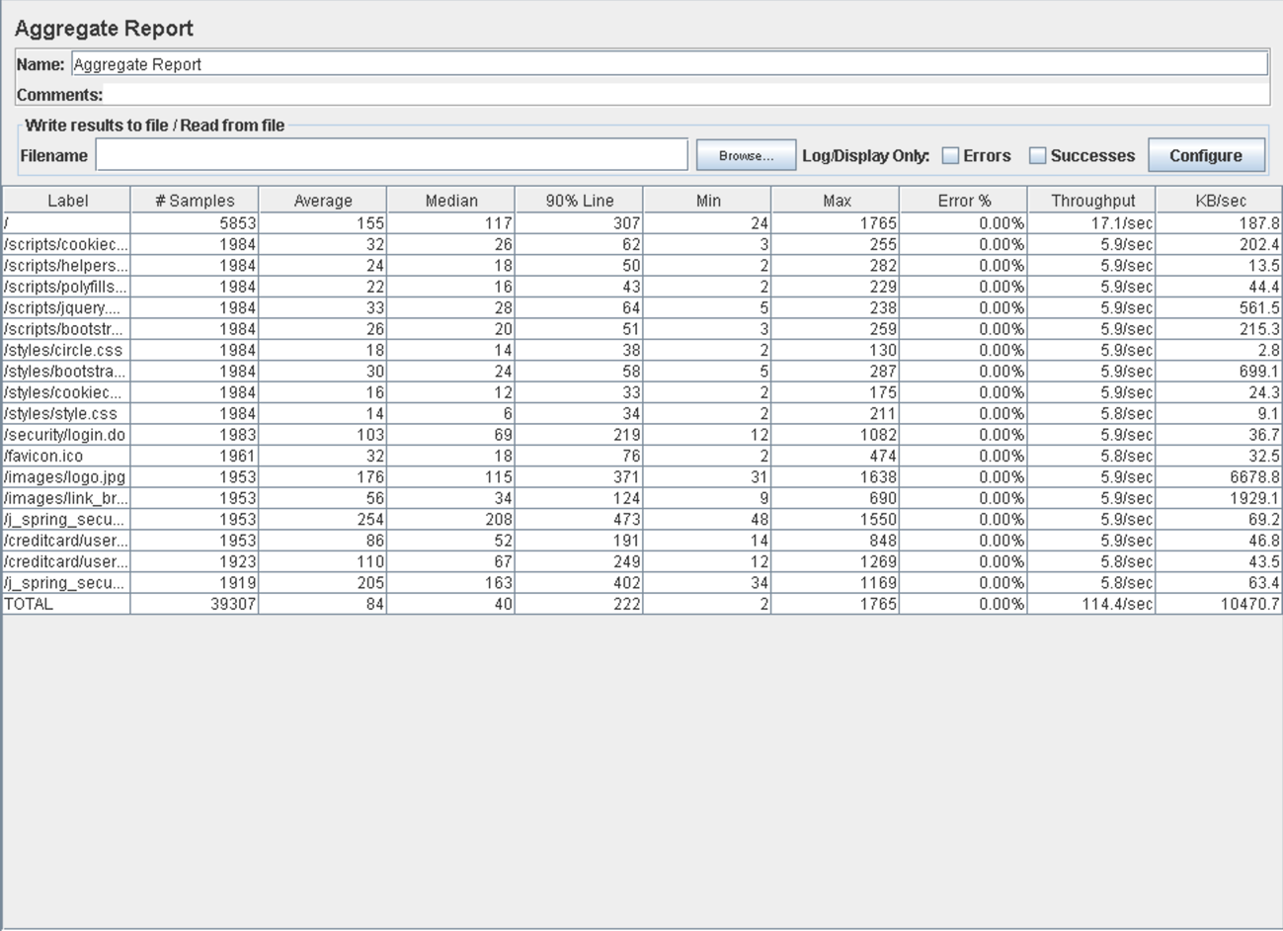

# Caso de uso 016: Crear tarjeta de crédito

Procedemos a medir el rendimiento en el caso de uso que consiste en crear una tarjeta de crédito. Comenzamos con 115 usuarios, pero vemos como el aggregate report arroja tiempos para el 90% de los usuarios que superan el segundo que hemos marcado como límite para ser considerado aceptable.

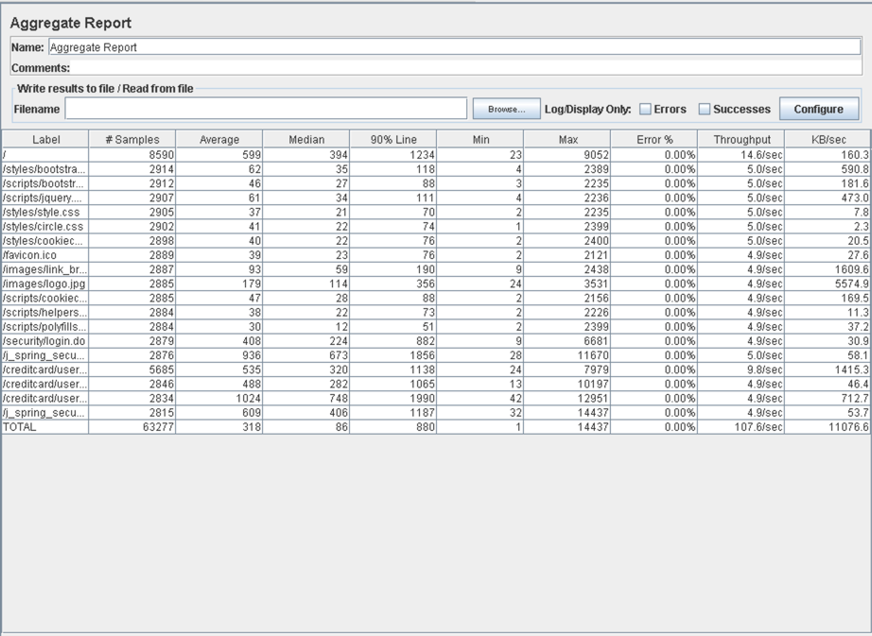

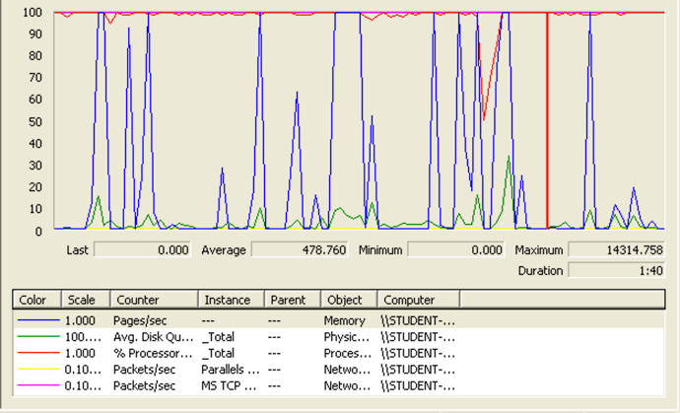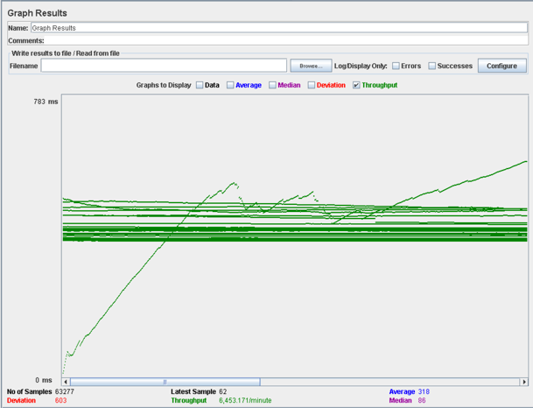

Bajamos hasta los 100 usuarios y ahora sí se cumple la condición que antes comentamos. Por ende, ya podemos concluir que el sistema para este caso de uso soporta hasta 100 usuarios y tiene un throughput de 6089. El perfmon arroja como el procesador y la tarjeta de red está al 100% de su capacidad limitando así nuestra capacidad de soportar más usuarios.

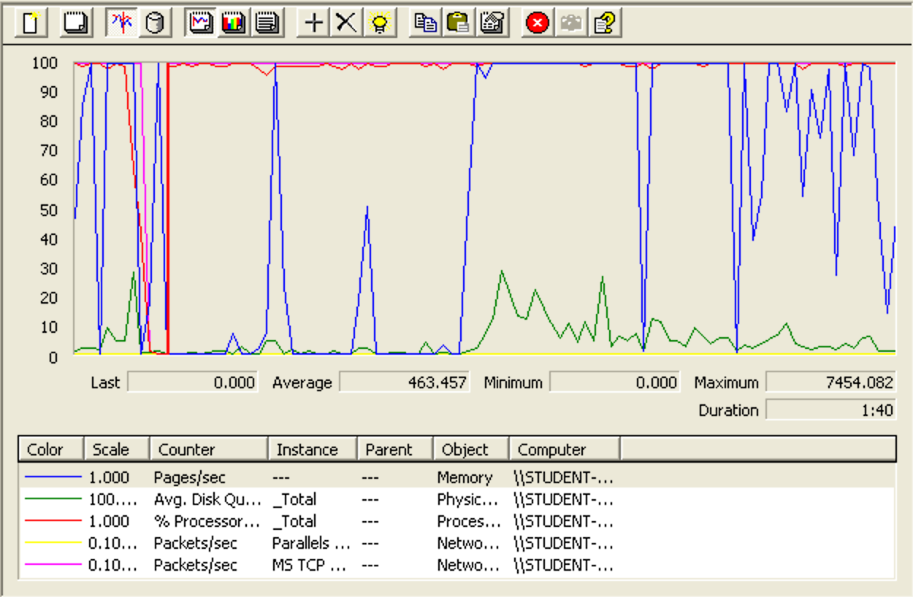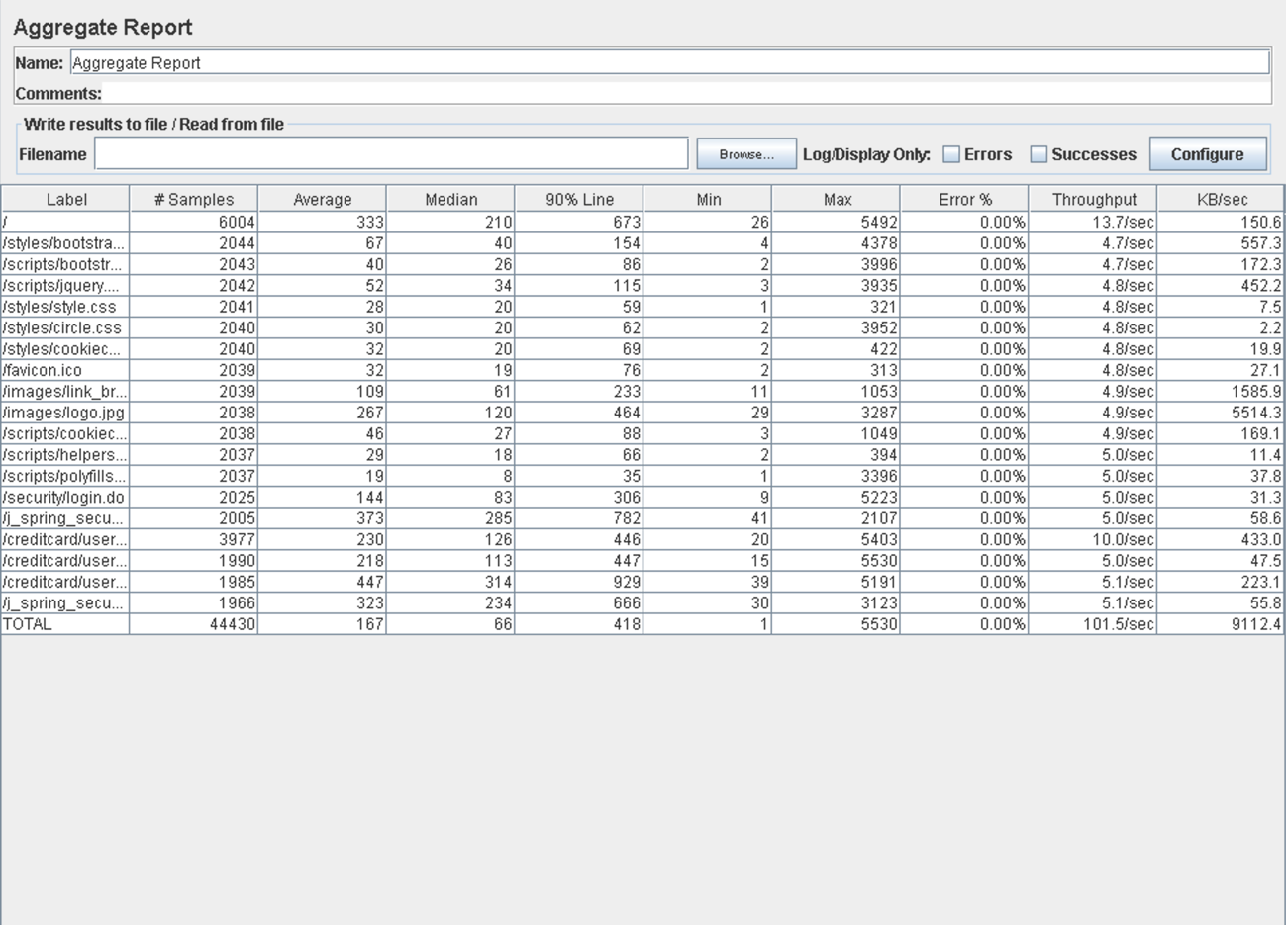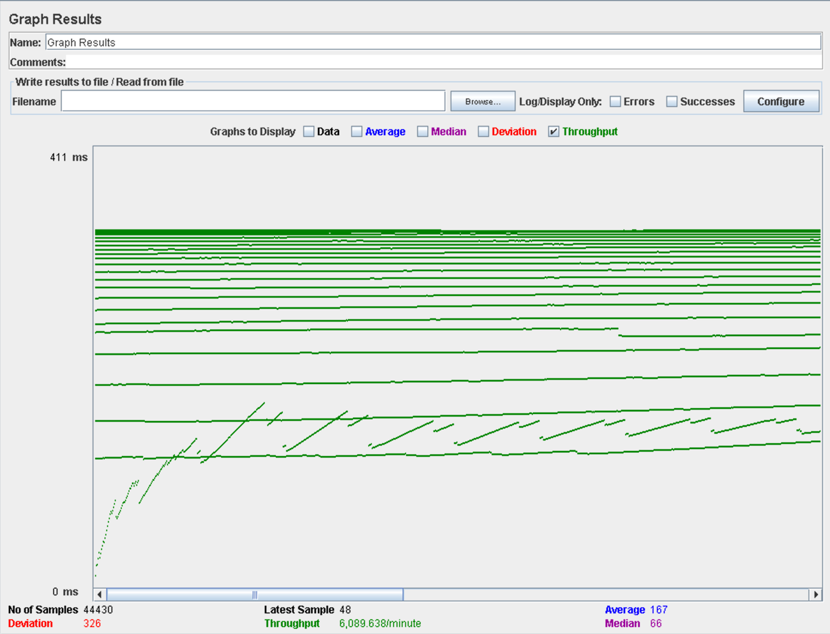

# Caso de uso 017: Editar tarjeta de crédito

Procedemos a medir el rendimiento en el caso de uso de editar una tarjeta de crédito. Comenzamos con 130 usuarios, pero nos damos cuenta de que los tiempos que se reflejan son demasiado altos.

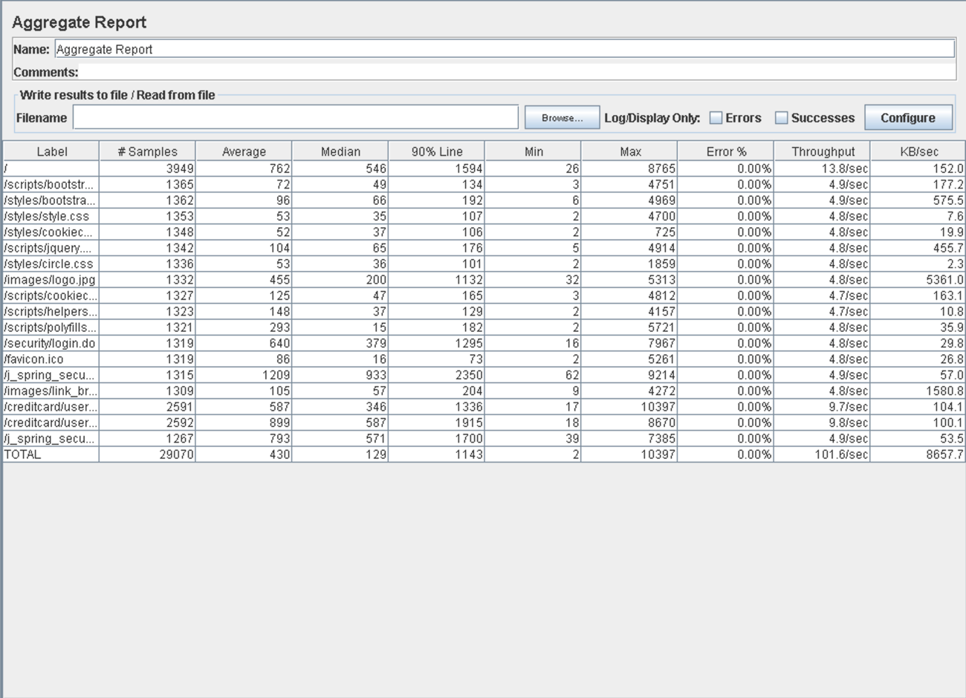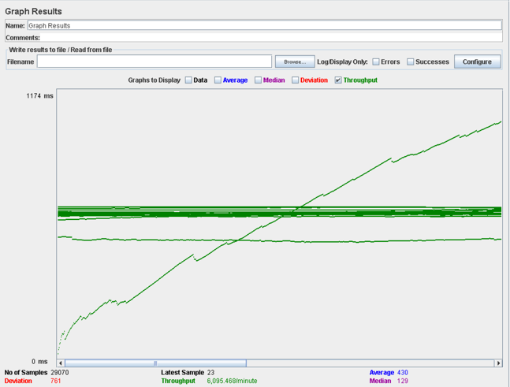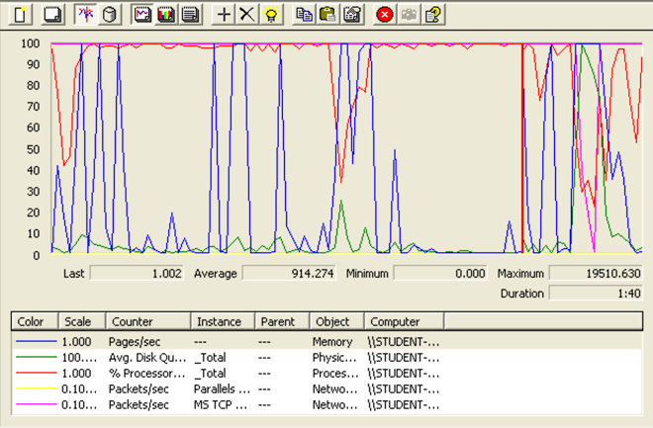

Bajamos el número de usuarios hasta los 110 y ahora sí vemos unos tiempos dentro de los límites aceptables, es por ello que concluimos que el sistema para este caso aguanta hasta los 110 usuarios concurrentes. El throughput es 4989 y el perfmon arroja que es la tarjeta de red quien actua de cuello de botella y no el procesador.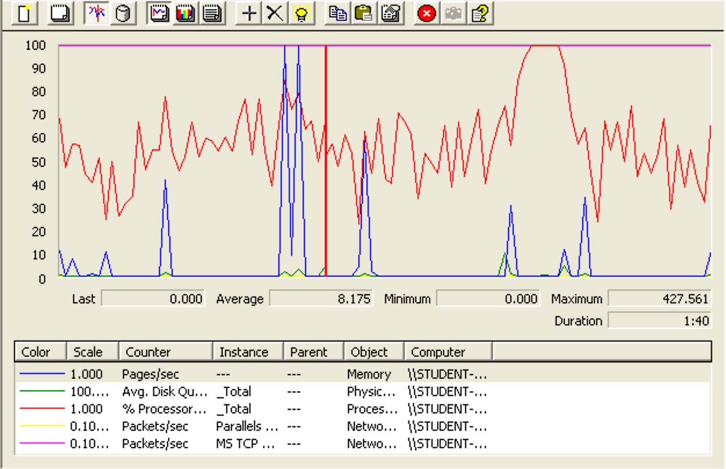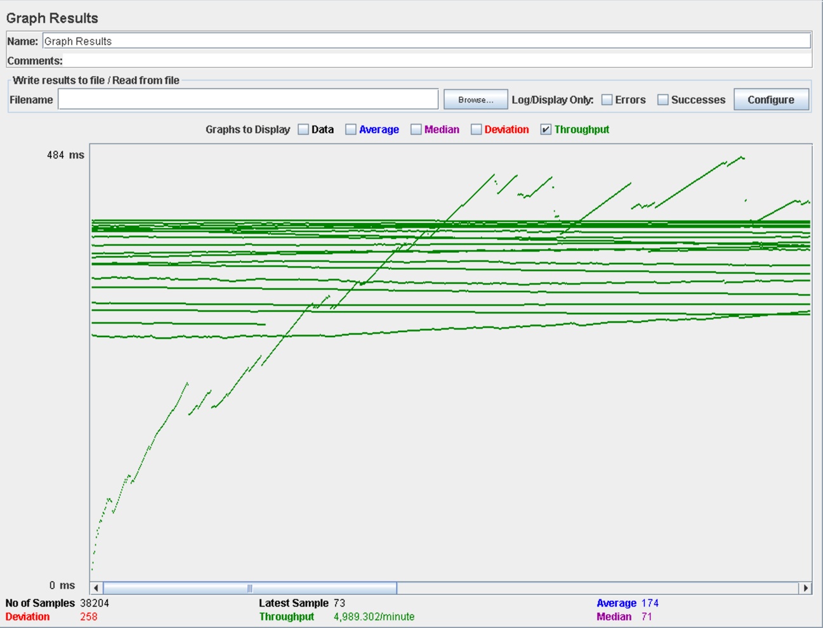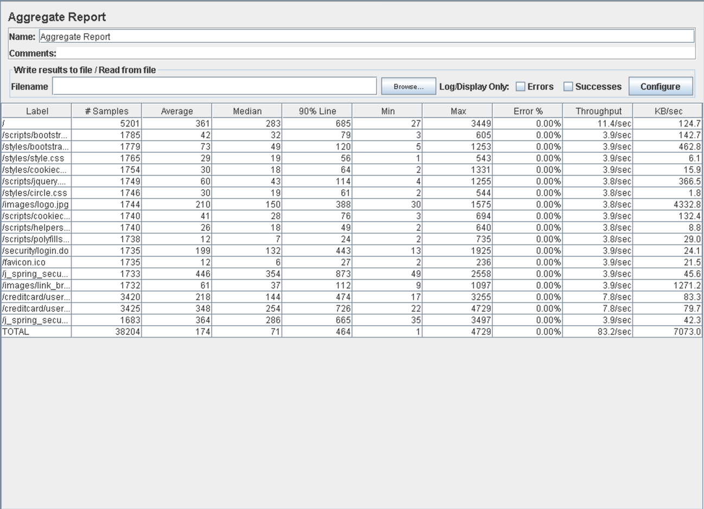

# Caso de uso 17: Eliminar tarjeta de crédito

Procedemos a medir el rendimiento del sistema a la hora de borrar una tarjeta de crédito. Comenzamos con 75 usuarios realizando el caso de uso y vemos que los tiempos que arroja el 90% Line superan el segundo por lo que debemos bajar el número de usuarios.

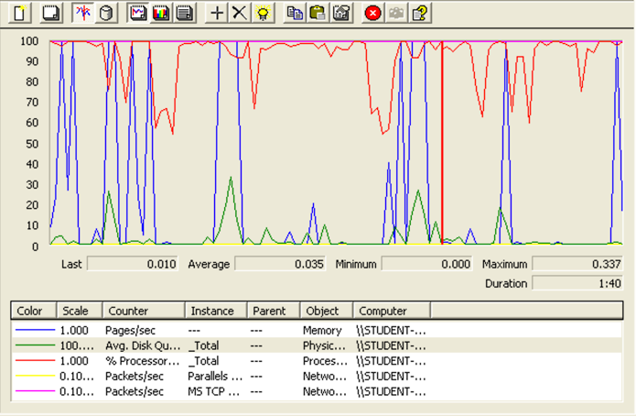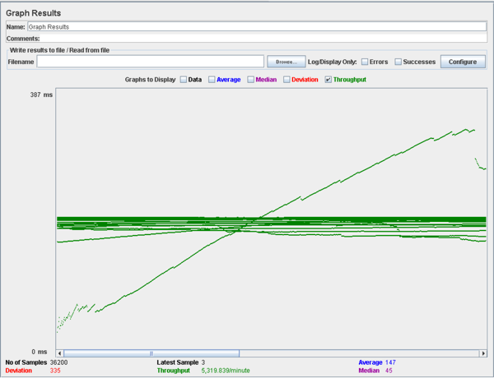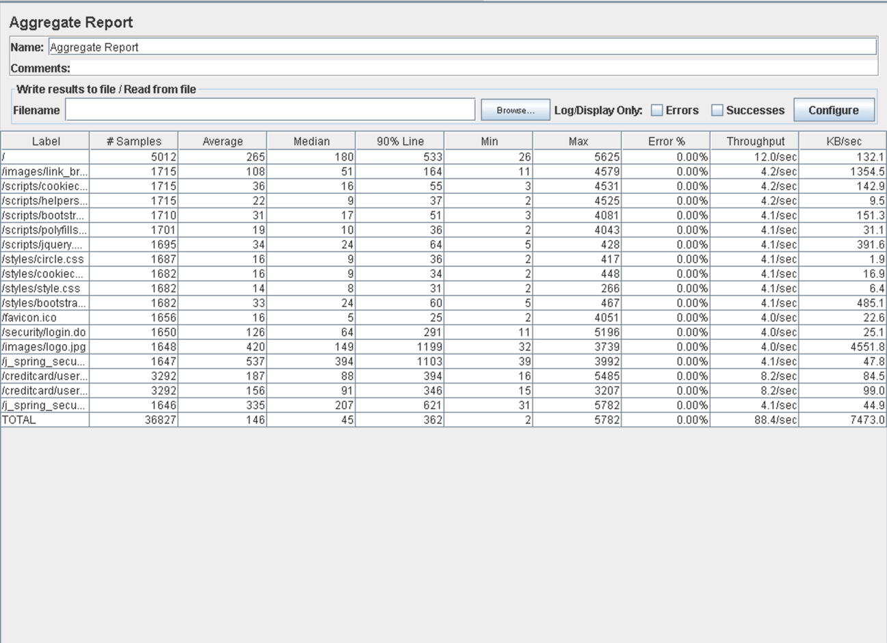

Bajamos hasta los 50 usuarios y ya vemos unos tiempos mucho mejores. Por ende, podemos concluir que el sistema, para este caso de uso, soporta 50 usuarios concurrentes. El throughput será de 4506 y vemos que el procesador es el principal cuello de botella.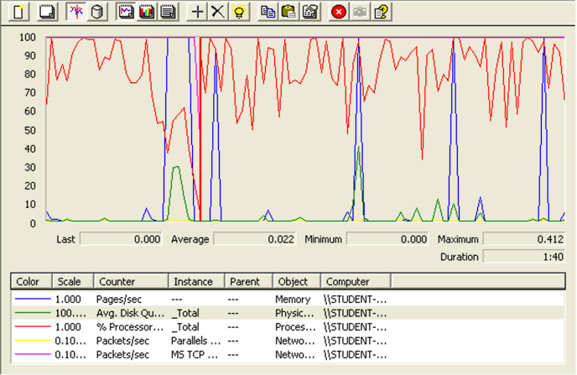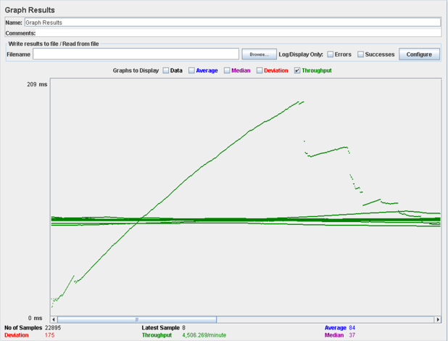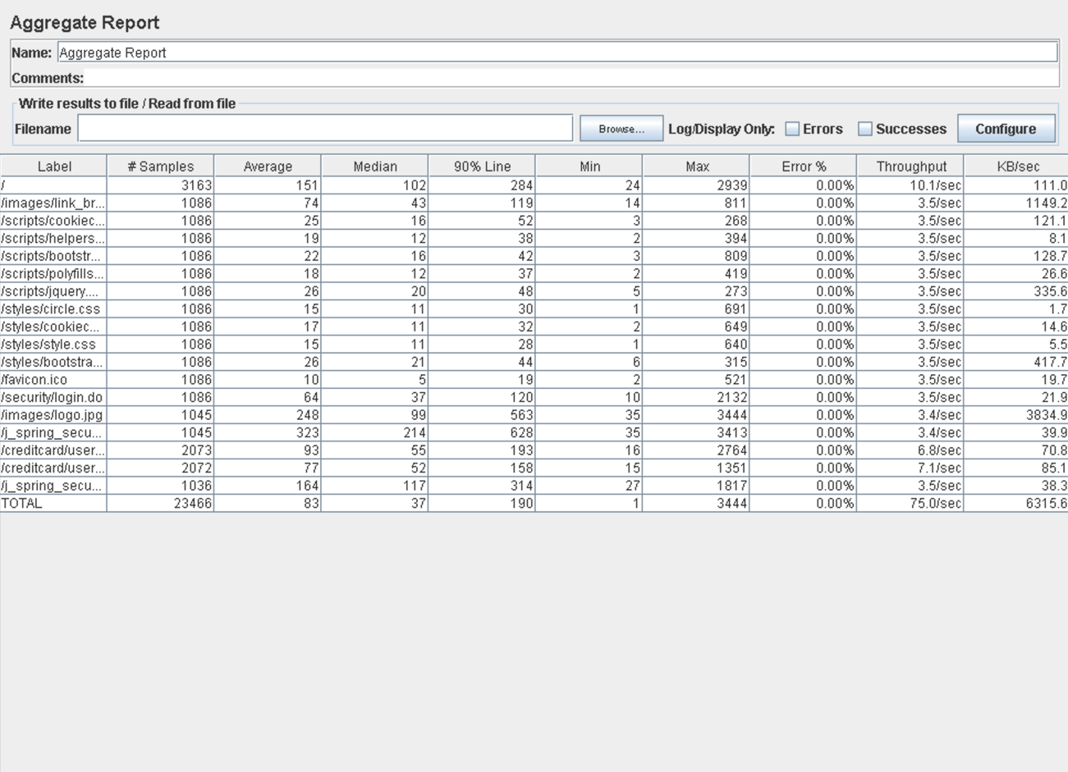

# Caso de uso 018: Usar tarjeta de crédito como primaria

Procedemos a medir el rendimiento que ofrece el sistema para el caso de uso en el que marcamos una tarjeta de crédito por defecto para que así sea utilizada cuando vaya a comprar algo. Comenzamos con 140 usuarios, pero los tiempos se salen con creces del segundo que hemos marcado como límite.

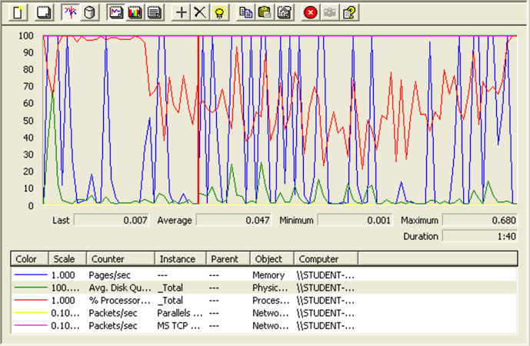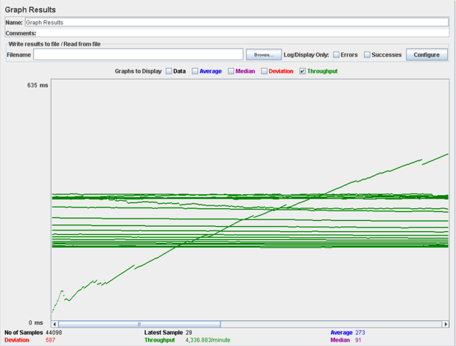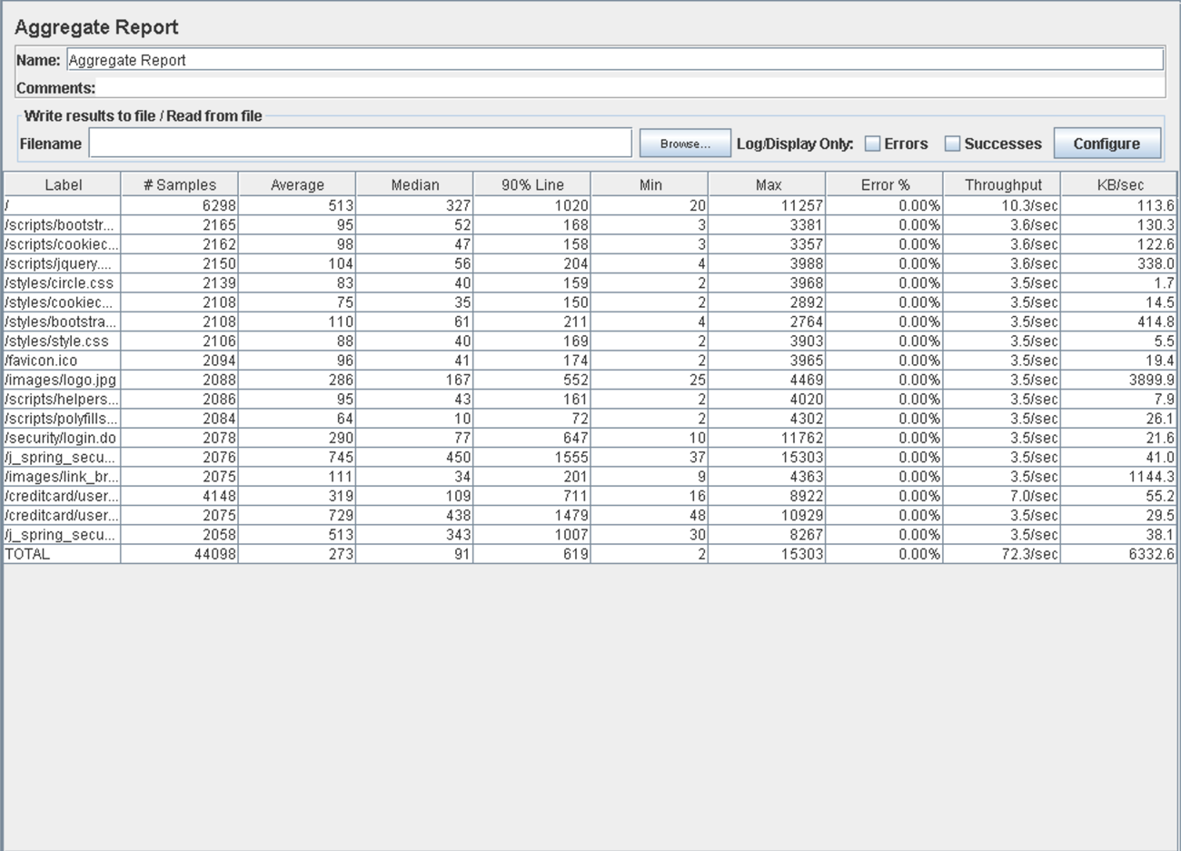

Bajamos hasta los 85 usuarios donde ya vemos valores del 90% line, que es el tiempo que experimentan el 90% de los usuarios, muy buenos. Por ende, concluimos que el sistema aguanta 85 usuarios para este caso de uso. El throughput es 5578 y como vemos en la gráfica del perfmon, el procesador y la tarjeta de red se mantiene casi al 100% durante la mayor parte del test.

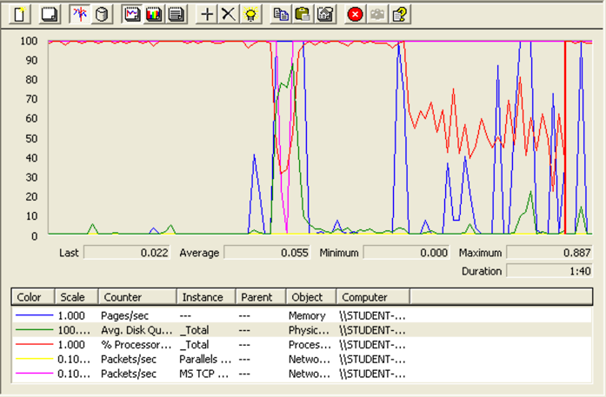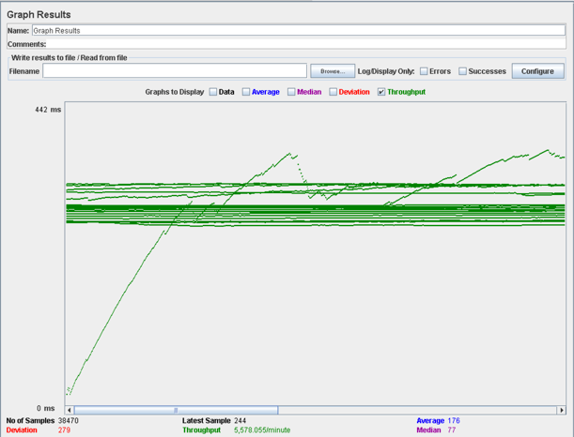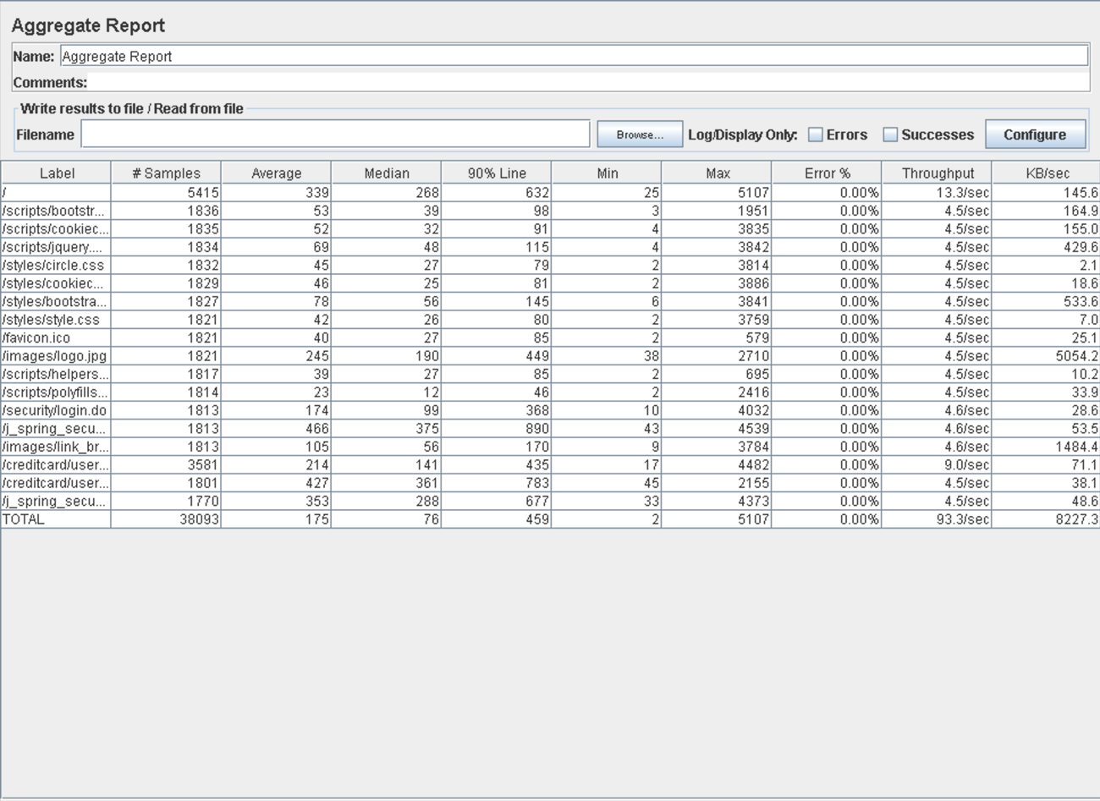

# Caso de uso 019: Eliminar rifa

Procedemos a realizar el test de rendimiento del caso de uso de crear una rifa. Comenzamos con 125 usuarios y vemos como se supera suavemente el límite del segundo, por lo que habrá que bajar la cantidad de usuarios.

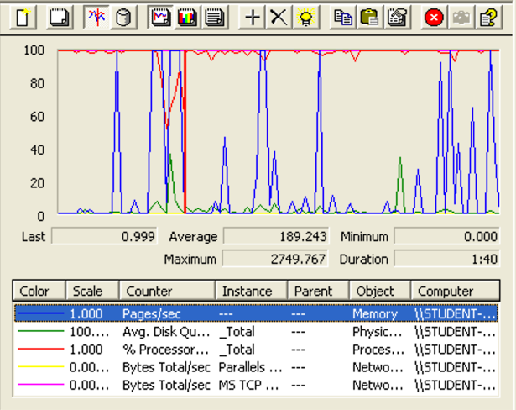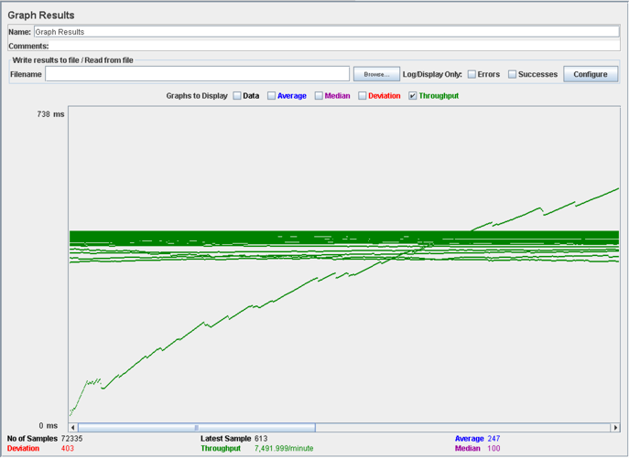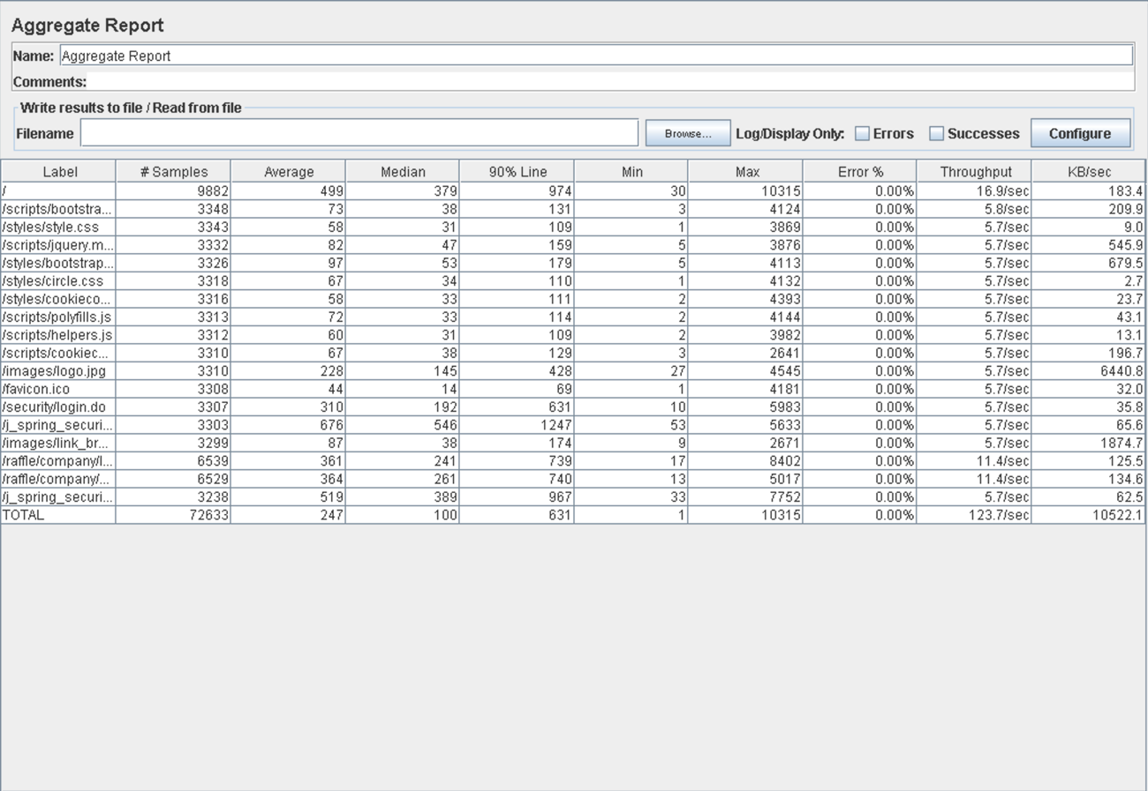

Bajamos hasta los 100 usuarios y ahora sí los tiempos para el 90% de los usuarios es menor al segundo. Es por ello por lo que podemos concluir que el sistema para este caso de uso soporta un máximo de 100 usuarios. El throughput es 3386 y el cuello de botella se encuentra en la tarjeta de red.

